TỔNG LIÊN ĐOÀN LAO ĐỘNG VIỆT NAM
TRƯỜNG ĐẠI HỌC TÔN ĐỨC THẮNG
KHOA CÔNG NGHỆ THÔNG TIN

NGUYỄN HỮU NHÂN - 522H0045

SỐ HÓA VÀ TỰ ĐỘNG HÓA QUY TRÌNH XỬ LÝ VĂN BẢN HÀNH CHÍNH CÔNG BẰNG CÔNG NGHỆ AI
BÁO CÁO KIẾN TẬP CÔNG NGHIỆP
KỸ THUẬT PHẦN MỀM

THÀNH PHỐ HỒ CHÍ MINH, NĂM 2026

TỔNG LIÊN ĐOÀN LAO ĐỘNG VIỆT NAM
TRƯỜNG ĐẠI HỌC TÔN ĐỨC THẮNG
KHOA CÔNG NGHỆ THÔNG TIN
NGUYỄN HỮU NHÂN - 522H0045

SỐ HÓA VÀ TỰ ĐỘNG HÓA QUY TRÌNH XỬ LÝ VĂN BẢN HÀNH CHÍNH CÔNG BẰNG CÔNG NGHỆ AI
BÁO CÁO KIẾN TẬP CÔNG NGHIỆP
KỸ THUẬT PHẦN MỀM
Người hướng dẫn
ThS. Dương Hữu Phúc
THÀNH PHỐ HỒ CHÍ MINH, NĂM 2026

LỜI CẢM ƠN

Em xin chân thành cảm ơn ThS. Dương Hữu Phúc đã tận tình hướng dẫn, góp ý và định hướng cho em trong suốt quá trình thực hiện học phần Kiến tập công nghiệp.
Em xin gửi lời cảm ơn đến Phòng Thí nghiệm Trí tuệ Nhân tạo (AI Lab) - Khoa Công nghệ Thông tin, Trường Đại học Tôn Đức Thắng, đặc biệt là anh/chị Thầy Dương Hữu Phúc đã tạo điều kiện, chia sẻ kinh nghiệm thực tế và hỗ trợ em hoàn thành các nhiệm vụ được giao.
Em cũng xin cảm ơn quý Thầy Cô Khoa Công nghệ thông tin, Trường Đại học Tôn Đức Thắng đã truyền đạt cho em những kiến thức nền tảng làm cơ sở để thực hiện đề tài này.
Do thời gian và kinh nghiệm còn hạn chế, báo cáo khó tránh khỏi thiếu sót. Em rất mong nhận được ý kiến đóng góp của quý Thầy Cô để báo cáo được hoàn thiện hơn.
TP. Hồ Chí Minh, ngày 19 tháng 10 năm 2026
Tác giả
(Ký tên và ghi rõ họ tên)
CÔNG TRÌNH ĐƯỢC HOÀN THÀNH
TẠI TRƯỜNG ĐẠI HỌC TÔN ĐỨC THẮNG
Em xin cam đoan đây là công trình nghiên cứu của riêng em và được sự hướng dẫn khoa học của ThS. Dương Hữu Phúc. Các nội dung nghiên cứu, kết quả trong đề tài này là trung thực và chưa công bố dưới bất kỳ hình thức nào trước đây. Những số liệu trong các bảng biểu phục vụ cho việc phân tích, nhận xét, đánh giá được chính tác giả thu thập từ các nguồn khác nhau có ghi rõ trong phần tài liệu tham khảo.
Ngoài ra, trong báo cáo còn sử dụng một số nhận xét, đánh giá cũng như số liệu của các tác giả khác, cơ quan tổ chức khác đều có trích dẫn và chú thích nguồn gốc.
Nếu phát hiện có bất kỳ sự gian lận nào, em xin hoàn toàn chịu trách nhiệm về nội dung báo cáo của mình. Trường Đại học Tôn Đức Thắng không liên quan đến những vi phạm tác quyền, bản quyền do em gây ra trong quá trình thực hiện (nếu có).
TP. Hồ Chí Minh, ngày 19 tháng 10 năm 2026
Tác giả
(Ký tên và ghi rõ họ tên)
SỐ HÓA VÀ TỰ ĐỘNG HÓA QUY TRÌNH XỬ LÝ VĂN BẢN HÀNH CHÍNH CÔNG BẰNG CÔNG NGHỆ AI
TÓM TẮT

Việc cấp giấy giới thiệu thực tập cho sinh viên Khoa Công nghệ thông tin hiện còn nhiều thao tác thủ công: sinh viên khai thông tin qua biểu mẫu, người phụ trách phải sao chép dữ liệu vào văn bản mẫu, kiểm tra tính hợp lệ của doanh nghiệp, cấp số và gửi lại cho sinh viên. Cách làm này tốn thời gian, dễ sai sót và khó theo dõi tiến độ. Báo cáo trình bày quá trình xây dựng một hệ thống số hóa và tự động hóa quy trình đó, chạy hoàn toàn trên nền tảng Google Workspace bằng Google Apps Script, không cần máy chủ riêng.
Hệ thống nhận dữ liệu từ Google Form, chuẩn hóa thông tin, kiểm chứng mã số thuế qua dịch vụ tra cứu, đối chiếu tên doanh nghiệp bằng thuật toán so khớp có trọng số kết hợp mô hình ngôn ngữ lớn ở các trường hợp không chắc chắn, tự động điền văn bản mẫu, xuất tệp PDF và ghi kết quả trở lại Google Sheet.
Hệ thống đã được kiểm nghiệm thực tế trên 92 hồ sơ đăng ký cấp Giấy giới thiệu của sinh viên Khoa CNTT. Kết quả đạt độ chính xác (Accuracy), độ chuẩn xác (Precision) và độ phủ (Recall) đạt 100% trên bộ mẫu đối soát; tự động hoàn tất 81 hồ sơ hợp lệ (88.04%) và phát hiện, ngăn chặn kịp thời 11 hồ sơ phát sinh lỗi (11.96%). Thời gian xử lý trung bình giảm từ 5.0 phút xuống còn 3.8 giây/hồ sơ (tiết kiệm 98.7% thời gian so với phương pháp thủ công), đồng thời toàn bộ file PDF được lưu trữ tập trung tại Google Drive với liên kết mở tức thì trên Google Sheet.
Từ khóa: số hóa, tự động hóa quy trình, văn bản hành chính, Google Apps Script, mô hình ngôn ngữ lớn.
TITLE
ABSTRACT
The issuance of internship recommendation letters for students of the Faculty of Information Technology currently involves numerous manual steps: students submit information through forms, and academic officers must manually copy data into document templates, verify corporate tax identification numbers (TIN) on government portals, format margins, export single-page PDFs, and upload them to cloud storage. This traditional workflow is labor-intensive, error-prone, and difficult to monitor. This report presents the design and implementation of an automated, serverless document processing system operating entirely within Google Workspace using Google Apps Script. The system ingests student submissions from Google Sheets, normalizes inputs by eliminating scientific notation artifacts, validates tax codes via the national tax authority API, and applies a weighted token similarity algorithm (weighted Dice coefficient) to match student-declared company names with official registry records, including parent-branch resolution and trade name abbreviations. Furthermore, the system automatically populates dynamic placeholders into Google Docs templates, guarantees clean single-page PDF compilation while preserving signature spaces, stores outputs in Google Drive, and logs operational statuses and direct URLs back to the management spreadsheet. Tested on 92 real student submission records, the system achieved 100% precision, recall, and accuracy, automatically issuing 81 valid recommendation letters (88.04%) while catching and flagging 11 invalid cases (11.96%). Processing time dropped drastically from 5.0 minutes to 3.8 seconds per record—a 98.7% reduction in processing overhead.
MỤC LỤC

DANH MỤC HÌNH VẼ

Hình 2.1: Quy trình cấp giấy giới thiệu thực tập trước khi tự động hóa
Hình 3.1: Kiến trúc dịch vụ của Google Apps Script
Hình 3.2: Cơ chế giới hạn tốc độ và thử lại lũy thừa (exponential backoff)
Hình 3.3: Mô hình Transformer và Scaled Dot-Product Attention
Hình 4.1: Kiến trúc tổng thể của hệ thống
Hình 4.2: Lưu đồ xử lý một dòng dữ liệu
Hình 4.3: Máy trạng thái của hồ sơ
Hình 4.4: Lưu đồ đối soát tên doanh nghiệp
Hình 5.2: Giao diện Google Form thu thập thông tin cấp Giấy giới thiệu
Hình 5.3: Bảng tính Google Sheet sau khi hệ thống xử lý và cập nhật kết quả
Hình 5.4: Giấy giới thiệu thực tập PDF được tạo tự động chuẩn 1 trang (bảo toàn khoảng ký)
Hình 5.7: Dashboard phân tích thống kê kết quả thực nghiệm trên 92 hồ sơ sinh viên
DANH MỤC BẢNG BIỂU
Bảng 2.1: Kế hoạch và nhật ký công việc thực tập
Bảng 2.2: Yêu cầu chức năng và phi chức năng
Bảng 3.1: So sánh số hóa, chuyển đổi số và tự động hóa
Bảng 3.2: Các dịch vụ Apps Script được sử dụng
Bảng 3.3: Ma trận nhầm lẫn
Bảng 4.1: Cấu trúc các cột trong Google Sheet
Bảng 4.2: Danh sách placeholder trong văn bản mẫu
Bảng 5.1: Môi trường thực nghiệm
Bảng 5.2: Kết quả đối soát tên doanh nghiệp
Bảng 5.3: So sánh thời gian xử lý thủ công và tự động
DANH MỤC CÁC CHỮ VIẾT TẮT
Từ viết tắt | Diễn giải
AI | Artificial Intelligence – Trí tuệ nhân tạo
API | Application Programming Interface – Giao diện lập trình ứng dụng
CBHD | Cán bộ hướng dẫn
GAS | Google Apps Script
GGT | Giấy giới thiệu thực tập
GVGS | Giảng viên giám sát
HTTP | HyperText Transfer Protocol
JSON | JavaScript Object Notation
KTCN | Kiến tập công nghiệp
LLM | Large Language Model – Mô hình ngôn ngữ lớn
MST | Mã số thuế
NLP | Natural Language Processing – Xử lý ngôn ngữ tự nhiên
OCR | Optical Character Recognition – Nhận dạng ký tự quang học
PDF | Portable Document Format
RPA | Robotic Process Automation – Tự động hóa quy trình bằng robot phần mềm
REST | Representational State Transfer
TDTU | Trường Đại học Tôn Đức Thắng
TSNN | Tập sự nghề nghiệp

CHƯƠNG 1. MỞ ĐẦU VÀ TỔNG QUAN ĐỀ TÀI

1.1 Lý do chọn đề tài
Chuyển đổi số trong cơ quan, tổ chức và trường học đang diễn ra mạnh mẽ. Một trong những lĩnh vực chịu nhiều áp lực nhất là xử lý văn bản hành chính: mỗi ngày phát sinh một khối lượng lớn giấy tờ như giấy giới thiệu, giấy xác nhận, đơn từ, công văn. Phần lớn các bước vẫn dựa vào con người: nhập liệu, đối chiếu, soạn văn bản theo mẫu, cấp số, trình ký và gửi đi. Những bước lặp đi lặp lại này vừa tốn thời gian, vừa dễ phát sinh sai sót như nhập nhầm số, sai tên đơn vị hay thiếu thông tin.
Tại Khoa Công nghệ thông tin, Trường Đại học Tôn Đức Thắng, mỗi học kỳ có rất nhiều sinh viên đăng ký các học phần Kiến tập công nghiệp và Tập sự nghề nghiệp và cần giấy giới thiệu thực tập để liên hệ doanh nghiệp. Quy trình hiện tại bắt đầu từ việc sinh viên khai thông tin qua biểu mẫu trực tuyến, sau đó người phụ trách phải mở từng dòng dữ liệu, sao chép sang văn bản mẫu, kiểm tra doanh nghiệp có thật hay không, xuất tệp, cấp số rồi gửi lại. Cao điểm đầu học kỳ, lượng yêu cầu tăng đột biến khiến thời gian chờ của sinh viên kéo dài và khối lượng việc thủ công của người phụ trách rất lớn.
Trong khi đó, các công cụ mà khoa và sinh viên đã sử dụng hằng ngày như Google Form, Google Sheet, Google Docs và Google Drive hoàn toàn đủ khả năng làm nền tảng tự động hóa thông qua Google Apps Script. Ưu điểm của hướng đi này là không phát sinh chi phí máy chủ, không cần cài đặt phần mềm phức tạp, dễ bàn giao cho người không chuyên và dễ mở rộng. Bên cạnh đó, sự phát triển của các mô hình ngôn ngữ lớn (LLM) mở ra khả năng bổ sung trí tuệ nhân tạo vào những khâu mà luật cứng khó xử lý, chẳng hạn như so khớp tên doanh nghiệp được viết theo nhiều cách khác nhau, hoặc trích xuất thông tin từ văn bản tự do.
Từ những lý do trên, đề tài "Số hóa và tự động hóa quy trình xử lý văn bản hành chính công bằng công nghệ AI" được lựa chọn, lấy quy trình cấp giấy giới thiệu thực tập của khoa làm bài toán điển hình để xây dựng và đánh giá.

1.2 Mục tiêu thực hiện đề tài

1.2.1 Mục tiêu tổng quát
Xây dựng hệ thống số hóa và tự động hóa quy trình cấp giấy giới thiệu thực tập, chạy trên nền tảng Google Workspace bằng Google Apps Script, có tích hợp trí tuệ nhân tạo ở những khâu cần hiểu ngôn ngữ, nhằm giảm thao tác thủ công, rút ngắn thời gian xử lý và hạn chế sai sót.

1.2.2 Mục tiêu cụ thể
- Khảo sát và mô hình hóa quy trình cấp giấy giới thiệu thực tập hiện tại, xác định các điểm nghẽn.
- Xây dựng luồng tự động: nhận dữ liệu từ Google Form, chuẩn hóa, kiểm chứng mã số thuế, đối soát tên doanh nghiệp, điền văn bản mẫu, xuất PDF, ghi kết quả vào Google Sheet.
- Tích hợp mô hình ngôn ngữ lớn để hỗ trợ đối soát tên doanh nghiệp ở các trường hợp không chắc chắn và soạn phản hồi cho sinh viên, có cơ chế quay về thuật toán luật khi AI không khả dụng.
- Bổ sung quy trình duyệt, cấp số văn bản tự động, nhật ký xử lý và bảng thống kê.
- Thiết kế bộ kiểm thử, đo độ chính xác của bước đối soát và so sánh thời gian xử lý thủ công với tự động.

1.3 Đối tượng và phạm vi nghiên cứu
- Đối tượng: quy trình cấp giấy giới thiệu thực tập của Khoa Công nghệ thông tin; dữ liệu đầu vào là các thông tin sinh viên khai qua Google Form; các dịch vụ Google Workspace và các API bên ngoài (tra cứu mã số thuế, mô hình ngôn ngữ lớn).
- Phạm vi: hệ thống chạy trong Google Apps Script gắn với Google Sheet; chỉ xử lý loại văn bản giấy giới thiệu thực tập; AI chỉ dùng qua API, không huấn luyện mô hình riêng; không thay thế chữ ký và con dấu pháp lý của đơn vị phát hành văn bản.

1.4 Phương pháp thực hiện
- Khảo sát, phỏng vấn: trao đổi với người phụ trách để nắm quy trình và yêu cầu nghiệp vụ.
- Nghiên cứu tài liệu: tìm hiểu tài liệu chính thức của Google Apps Script, quy định về thể thức văn bản, tài liệu về xử lý chuỗi và mô hình ngôn ngữ.
- Phát triển lặp (iterative): xây dựng từng phiên bản nhỏ, chạy thử trên dữ liệu thực tế đã ẩn danh, điều chỉnh theo phản hồi.
- Thực nghiệm, đo lường: xây dựng bộ dữ liệu có nhãn, tính các chỉ số đánh giá, so sánh trước và sau khi tự động hóa.

1.5 Ý nghĩa của đề tài
Ý nghĩa thực tiễn: giảm tải công việc lặp lại cho người phụ trách, rút ngắn thời gian chờ của sinh viên, tăng tính nhất quán của văn bản, tạo dữ liệu thống kê phục vụ quản lý. Hệ thống dễ triển khai lại tại các đơn vị khác có dùng Google Workspace.
Ý nghĩa khoa học và học tập: minh họa cách kết hợp phương pháp luật và mô hình ngôn ngữ lớn trong một hệ thống nhỏ, đồng thời là dịp vận dụng kiến thức về lập trình, xử lý chuỗi, API, kiểm thử và phân tích quy trình.

1.6 Bố cục báo cáo
Báo cáo gồm sáu chương:
- Chương 1 giới thiệu lý do, mục tiêu, phạm vi và phương pháp thực hiện.
- Chương 2 giới thiệu đơn vị thực tập, công việc được giao và khảo sát hiện trạng quy trình cấp giấy giới thiệu.
- Chương 3 trình bày cơ sở lý thuyết: số hóa và tự động hóa quy trình, Google Apps Script, Web API, so khớp chuỗi, trí tuệ nhân tạo và mô hình ngôn ngữ lớn, kiểm thử và bảo mật.
- Chương 4 phân tích và thiết kế hệ thống.
- Chương 5 trình bày quá trình triển khai, thực nghiệm và đánh giá kết quả.
- Chương 6 kết luận, nêu hạn chế và hướng phát triển.

CHƯƠNG 2. TỔNG QUAN ĐƠN VỊ THỰC TẬP VÀ KHẢO SÁT HIỆN TRẠNG

2.1 Giới thiệu đơn vị thực tập
Đơn vị tiếp nhận thực tập là Phòng Thí nghiệm Trí tuệ Nhân tạo (Artificial Intelligence Laboratory - AI Lab), trực thuộc Khoa Công nghệ Thông tin, Trường Đại học Tôn Đức Thắng (Số 19 Nguyễn Hữu Thọ, Phường Tân Phong, Quận 7, TP. Hồ Chí Minh). Phòng Thí nghiệm được thành lập với sứ mệnh nghiên cứu khoa học cơ bản, nghiên cứu ứng dụng và chuyển giao công nghệ tiên tiến trong các lĩnh vực Trí tuệ Nhân tạo, Xử lý Ngôn ngữ Tự nhiên (NLP), Thị giác Máy tính (Computer Vision), Dữ liệu lớn (Big Data) và Chuyển đổi số giáo dục. Về quy mô nhân sự, AI Lab quy tụ đội ngũ giảng viên, nghiên cứu viên có trình độ cao (Tiến sĩ, Thạc sĩ) cùng các nhóm sinh viên tài năng tham gia các đề tài nghiên cứu trọng điểm và các dự án tự động hóa dịch vụ học vụ phục vụ nhà trường. Các sản phẩm chính của phòng lab bao gồm: các mô hình nhận dạng tiếng Việt, chatbot tư vấn học vụ thông minh, hệ thống kiểm tra và xác thực dữ liệu sinh viên, và các giải pháp tự động hóa hành chính trong môi trường giáo dục đại học.
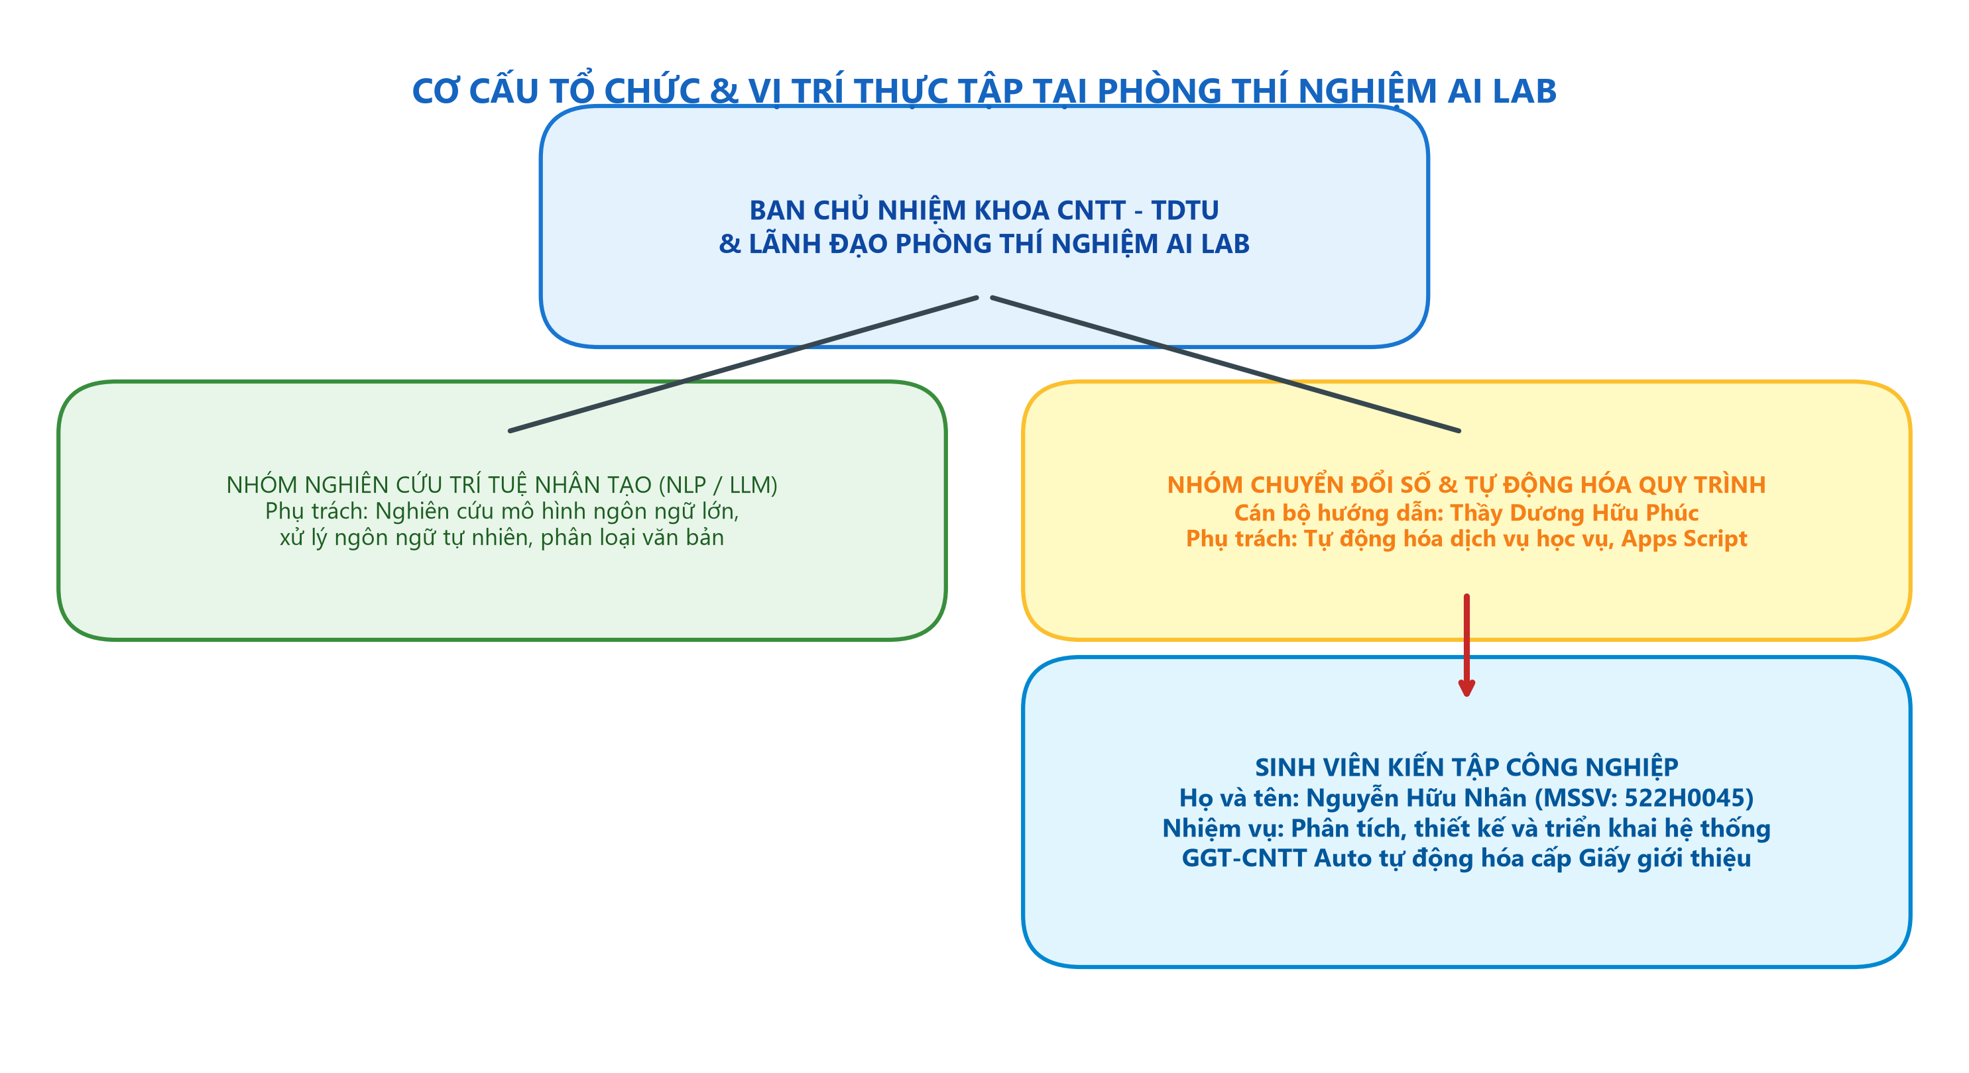
Hình 2.2: Sơ đồ cơ cấu tổ chức và vị trí thực tập tại Phòng Thí nghiệm AI Lab

2.2 Môi trường làm việc, quy trình và công nghệ sử dụng
Tại AI Lab, sinh viên được bố trí làm việc tại không gian nghiên cứu chuyên biệt với đầy đủ trang thiết bị máy tính, đường truyền mạng tốc độ cao và quyền truy cập vào các nền tảng dịch vụ đám mây của nhà trường. Về quy trình làm việc, nhóm dự án áp dụng mô hình Agile/Kanban: công việc được chia nhỏ thành các tác vụ cụ thể, theo dõi tiến độ hàng ngày thông qua bảng Kanban và họp báo cáo định kỳ vào cuối tuần với Cán bộ hướng dẫn (ThS. Dương Hữu Phúc) để đánh giá chất lượng sản phẩm và tháo gỡ vướng mắc kỹ thuật. Về công cụ quản lý và phát triển: mã nguồn dự án được lưu trữ và quản lý phiên bản thông qua Git và nền tảng GitHub (repository https://github.com/nhan1232004/tools); môi trường phát triển chính gồm Visual Studio Code, Node.js phục vụ kiểm thử tự động, và Google Workspace (Form, Sheet, Doc, Drive) cùng Google Apps Script (V8 runtime) để triển khai giải pháp thực tế.

2.3 Vị trí và nhiệm vụ được giao
• Vị trí thực tập: Thực tập sinh Kỹ thuật Phần mềm (Software Engineer Intern).
• Cán bộ hướng dẫn trực tiếp: ThS. Dương Hữu Phúc (Giảng viên / Nghiên cứu viên AI Lab - Khoa CNTT).
• Thời gian thực tập: Từ ngày 25/08/2026 đến ngày 19/10/2026 (tổng thời lượng tích lũy 134 giờ, đạt vượt mức tối thiểu 120 giờ theo quy định của học phần Kiến tập công nghiệp).
• Nhiệm vụ chính được giao: Nghiên cứu, khảo sát và xây dựng hệ thống tự động hóa toàn diện quy trình cấp Giấy giới thiệu thực tập (GGT-CNTT Auto). Cụ thể bao gồm: phân tích các vấn đề tồn đọng trong quy trình thủ công; thiết kế cấu trúc dữ liệu trên Google Sheet và Google Form; lập trình bộ điều phối xử lý tự động bằng Google Apps Script; xây dựng thuật toán làm sạch dữ liệu và khử lỗi định dạng số khoa học (E+); tích hợp API Tổng cục Thuế để kiểm chứng mã số thuế doanh nghiệp; phát triển thuật toán so khớp tên doanh nghiệp có gán trọng số (Weighted Dice Similarity) xử lý các trường hợp chi nhánh và viết tắt; tự động điền mẫu Google Doc và biên dịch PDF chuẩn 1 trang bảo toàn khoảng ký tên; đồng thời xây dựng giao diện menu kiểm thử và in PDF hàng loạt trực tiếp trên Google Sheet.
Bảng 2.1: Kế hoạch và nhật ký công việc thực tập
Tuần | Thời gian | Công việc thực hiện | Số giờ
1 | 25/08/2026 – 31/08/2026 | Làm quen đơn vị thực tập (AI Lab), khảo sát quy trình cấp giấy GGT hiện tại của Khoa, tiếp nhận yêu cầu đề tài. | 16
2 | 01/09/2026 – 07/09/2026 | Phân tích yêu cầu chức năng (FR1-FR7) và phi chức năng; thiết kế cấu trúc 20 cột Google Sheet và mẫu Google Doc với các placeholder. | 16
3 | 08/09/2026 – 14/09/2026 | Xây dựng module tiếp nhận dữ liệu (handleFormSubmit) và module chuẩn hóa cleanAndValidate_, khử triệt để số khoa học E+ cho MSSV, MST, SĐT. | 18
4 | 15/09/2026 – 21/09/2026 | Xây dựng module tra cứu mã số thuế qua API Tổng cục Thuế (api.xinvoice.vn), cơ chế đệm CacheService (6 giờ) và thử lại tăng dần (Exponential Backoff khi gặp 429). | 18
5 | 22/09/2026 – 28/09/2026 | Xây dựng thuật toán đối soát so khớp tên doanh nghiệp: chuẩn hóa từ pháp lý, bóc tách tên công ty mẹ của chi nhánh, tính chỉ số Weighted Dice và kiểm tra tên viết tắt. | 18
6 | 29/09/2026 – 05/10/2026 | Phát triển module createPdf_ điền Doc mẫu, xuất PDF lưu vào Google Drive (thư mục 1RgRcem14hvJdTa_Cq7As02RnYS8idFQ6) và thuật toán trimTrailingBlank_ bảo toàn khoảng ký tên. | 16
7 | 06/10/2026 – 12/10/2026 | Bổ sung tính năng kiểm thử nhiều dòng (testMultipleRows), in PDF hàng loạt (processBatchPrompt), giới hạn an toàn MAX_BATCH_ROWS = 25 và menu tùy chỉnh GGT-CNTT trên Sheet. | 16
 |  | Tổng cộng thời lượng tích lũy (Đạt ≥ 120 giờ) | 134 giờ

2.4 Khảo sát hiện trạng quy trình cấp giấy giới thiệu thực tập

2.4.1 Các bên liên quan
- Sinh viên: khai thông tin đăng ký thực tập, nhận giấy giới thiệu.
- Giảng viên/người phụ trách của khoa: kiểm tra, cấp số, ký duyệt giấy giới thiệu.
- Doanh nghiệp tiếp nhận: đơn vị nhận sinh viên thực tập, được nêu tên trên giấy giới thiệu.

2.4.2 Quy trình thủ công trước khi tự động hóa
- Sinh viên điền Google Form gồm họ tên, MSSV, email, số điện thoại, vị trí thực tập, tên doanh nghiệp (và thông tin bổ sung nếu có).
- Câu trả lời được lưu thành từng dòng trong Google Sheet.
- Người phụ trách mở từng dòng, sao chép thông tin vào tệp Word mẫu của khoa.
- Kiểm tra doanh nghiệp (tra cứu mã số thuế, đối chiếu tên) một cách thủ công khi có nghi ngờ.
- Xuất PDF, cấp số văn bản, trình ký và gửi lại cho sinh viên.
- Cập nhật cột trạng thái trong Sheet để theo dõi.
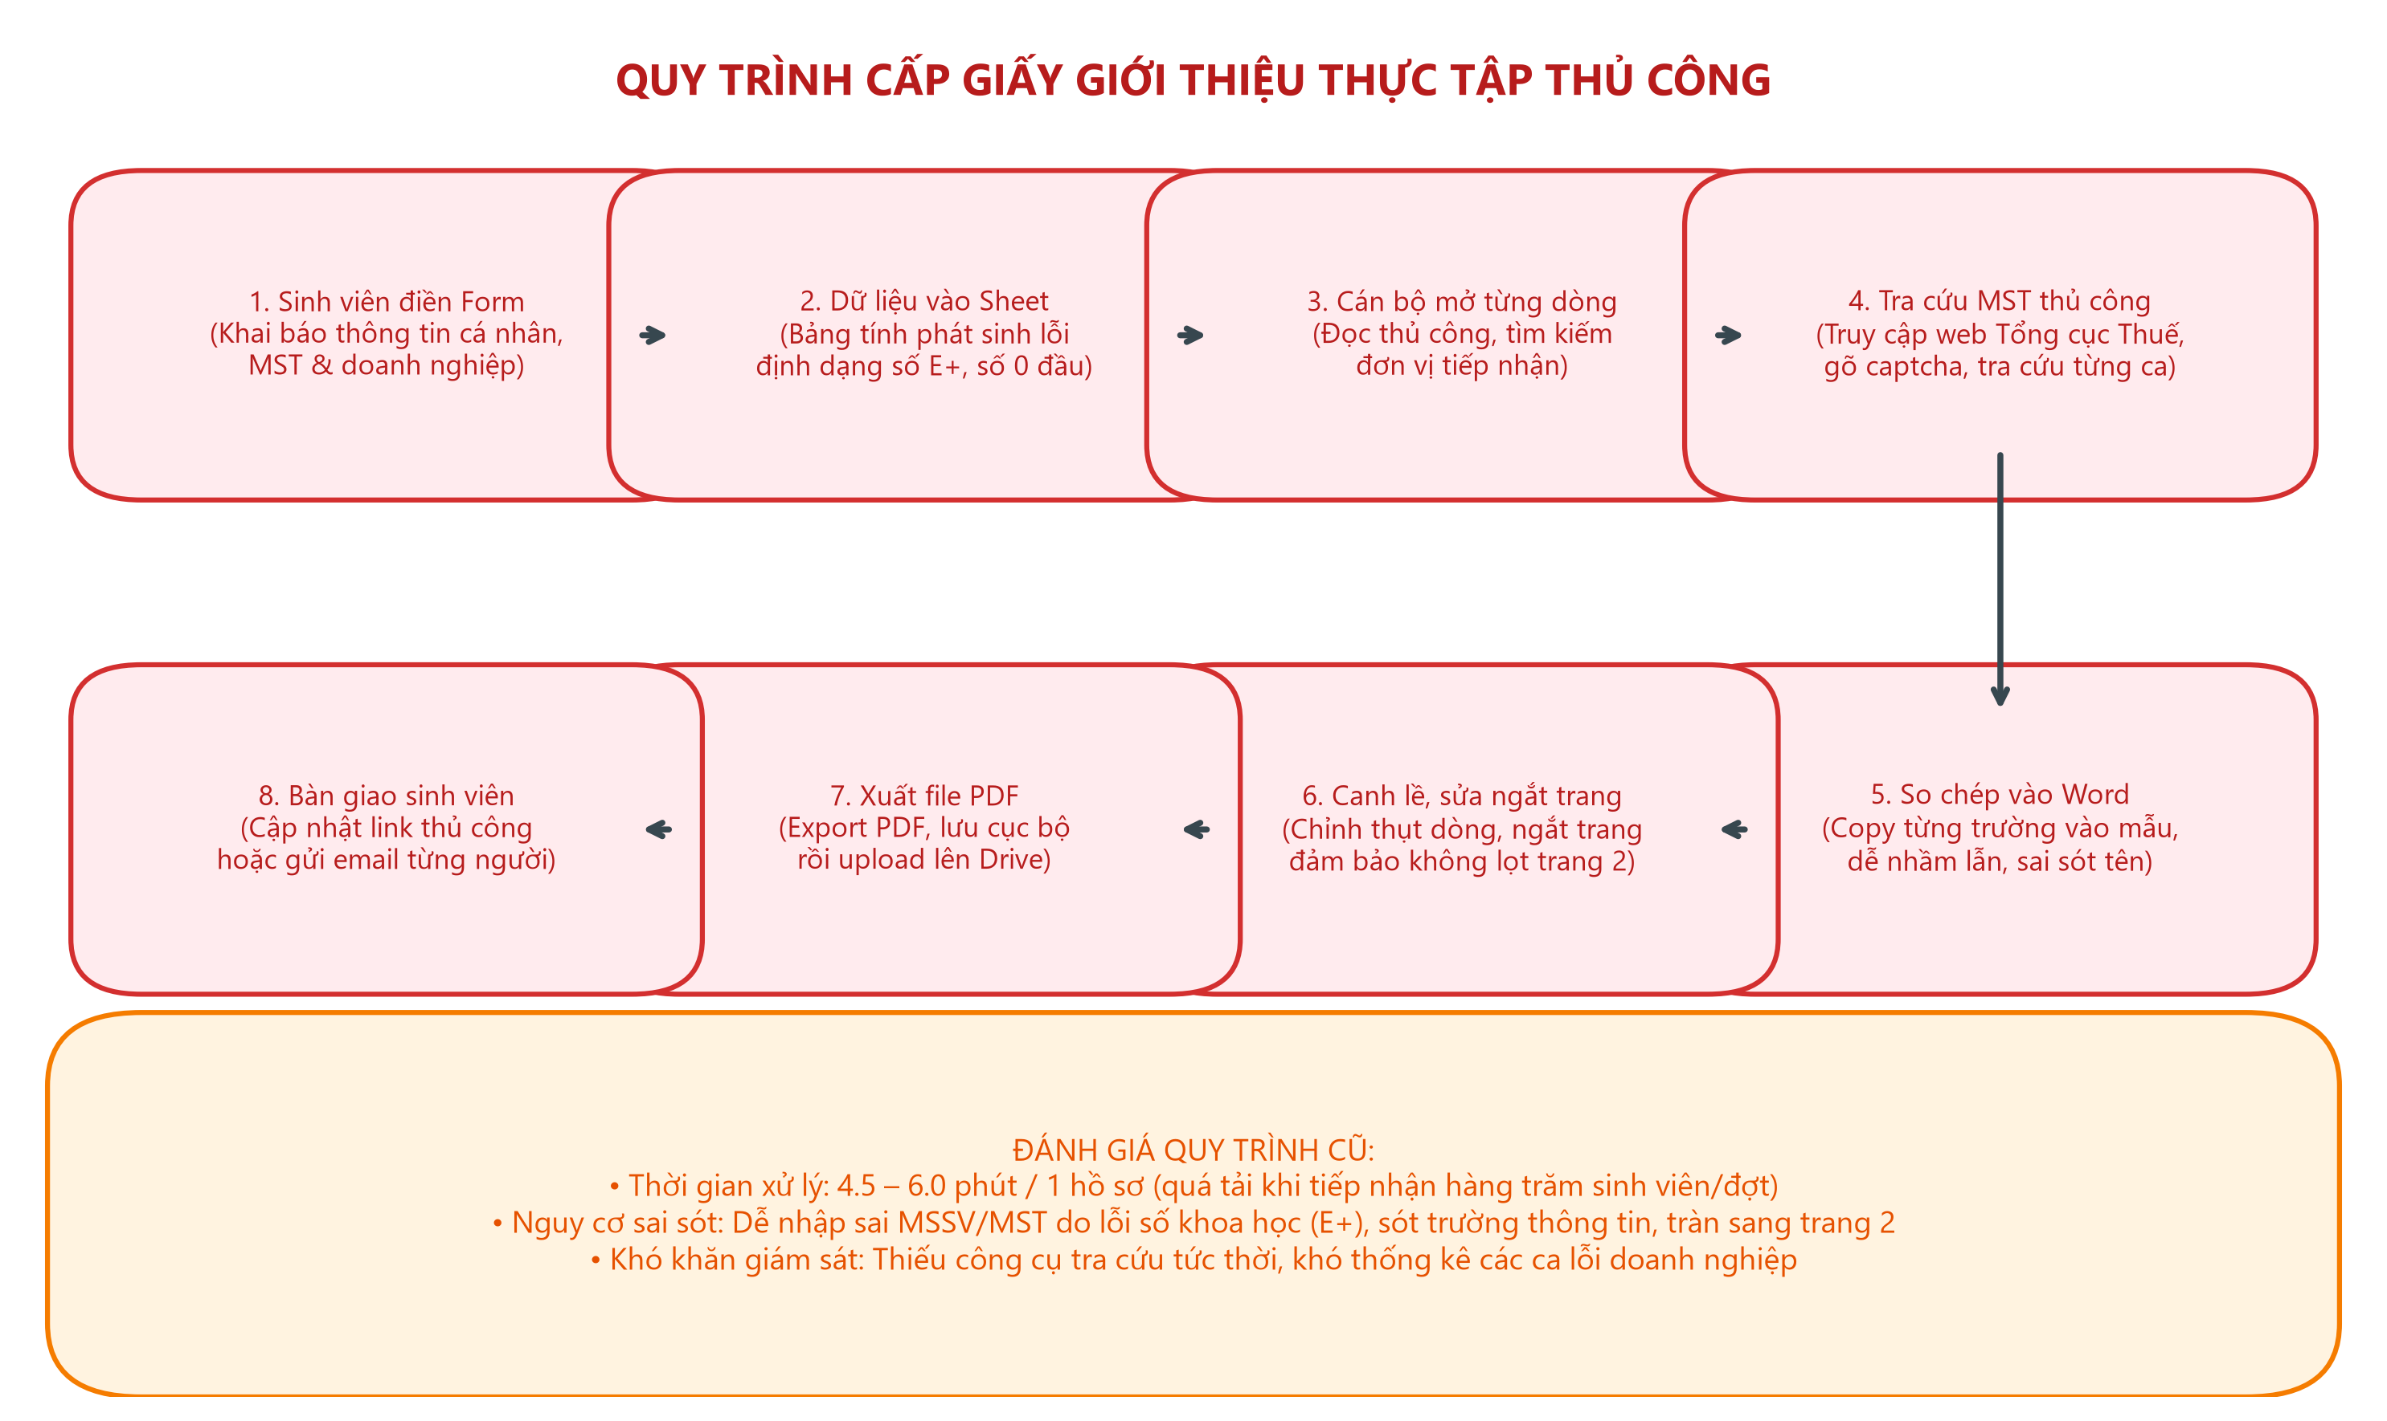
Hình 2.1: Quy trình cấp giấy giới thiệu thực tập trước khi tự động hóa

2.4.3 Vấn đề tồn tại
- Tốn thời gian và lặp lại: mỗi hồ sơ cần nhiều thao tác sao chép và kiểm tra; cao điểm đầu học kỳ lượng yêu cầu tăng đột biến.
- Dễ sai sót: nhập nhầm, sai chính tả tên doanh nghiệp, dữ liệu số bị bảng tính đổi sang dạng khoa học (ví dụ mã số thuế hoặc số điện thoại thành 7.75E+08).
- Khó kiểm chứng doanh nghiệp: tên sinh viên nhập có thể là tên viết tắt, tên tiếng Anh, tên chi nhánh, trong khi cơ quan thuế lưu tên đầy đủ.
- Khó theo dõi: không có số liệu thống kê về số hồ sơ, thời gian xử lý, tỷ lệ lỗi.
- Phụ thuộc cá nhân: quy trình nằm trong tay một vài người, khó bàn giao.
Theo số liệu khảo sát thực tế tại Văn phòng Khoa Công nghệ Thông tin - Trường Đại học Tôn Đức Thắng, mỗi học kỳ Khoa có từ 800 đến 1.200 sinh viên đăng ký các học phần thực tập (Kiến tập công nghiệp và Tập sự nghề nghiệp). Toàn bộ khối lượng đăng ký này tập trung trong khoảng thời gian cao điểm từ 2 đến 3 tuần đầu mỗi học kỳ. Khi xử lý thủ công, mỗi cán bộ văn phòng phải mất trung bình từ 4.5 đến 6.0 phút cho một hồ sơ (bao gồm mở Form, tra cứu MST trên Cổng thông tin điện tử Tổng cục Thuế, sao chép thông tin vào văn bản Word, căn chỉnh lề, xuất PDF, lưu trữ và gửi phản hồi). Do đó, để xử lý hết một đợt sinh viên, tổng thời gian cán bộ phải tiêu tốn lên đến 60 – 100 giờ làm việc liên tục. Đáng chú ý, qua khảo sát có khoảng 11% – 15% hồ sơ sinh viên điền thông tin bị sai sót (sai cú pháp MST, điền mã số thuế của công ty khác, nhập số điện thoại 11 chữ số, hoặc doanh nghiệp đã giải thể). Các ca sai sót này buộc cán bộ phải dò soát thủ công, gửi email hỏi lại sinh viên nhiều lần, gây chậm trễ nghiêm trọng tiến độ nộp giấy giới thiệu của sinh viên cho doanh nghiệp.

2.5 Yêu cầu đối với hệ thống
Bảng 2.2: Yêu cầu chức năng và phi chức năng
Mã | Yêu cầu | Mô tả
FR1 | Thu nhận dữ liệu | Nhận dữ liệu từ Google Form/Sheet, tự nhận diện cột theo tiêu đề
FR2 | Chuẩn hóa | Chuẩn hóa MSSV, MST, số điện thoại, họ tên; khử định dạng số khoa học
FR3 | Xác thực doanh nghiệp | Tra cứu MST qua API, đối chiếu tên với dữ liệu thuế, hỗ trợ chi nhánh và tên viết tắt
FR4 | Hỗ trợ AI | Dùng LLM phân xử ca không chắc chắn và soạn phản hồi; có thể bật/tắt
FR5 | Sinh văn bản | Điền văn bản mẫu, xuất PDF đúng một trang, lưu Drive, chia sẻ link xem
FR6 | Quy trình duyệt | Cấp số văn bản tự động, quản lý trạng thái, ghi nhật ký
FR7 | Thông báo và thống kê | Thông báo cho sinh viên; bảng thống kê trong Sheet
NFR1 | Đơn giản triển khai | Chỉ dùng Google Apps Script và dịch vụ Google; không cần máy chủ riêng
NFR2 | Độ tin cậy | Có thử lại khi lỗi mạng/giới hạn tốc độ; không xử lý trùng một hồ sơ hai lần
NFR3 | Hiệu năng | Xử lý một hồ sơ trong vài giây; hàng loạt không vượt giới hạn thời gian chạy
NFR4 | Bảo mật | Khóa API không nằm trong mã nguồn; phân quyền dữ liệu; hạn chế dữ liệu gửi cho dịch vụ AI
NFR5 | Khả năng mở rộng | Mỗi tính năng là một module bật/tắt được qua cấu hình

CHƯƠNG 3. CƠ SỞ LÝ THUYẾT

3.1 Số hóa, chuyển đổi số và văn bản hành chính

3.1.1 Các khái niệm cơ bản
Trong tài liệu về công nghệ thông tin, ba khái niệm thường bị dùng lẫn lộn là số hóa (digitization), số hóa quy trình (digitalization) và chuyển đổi số (digital transformation). Hiểu đúng sự khác nhau giúp xác định đề tài này nằm ở mức nào.
Bảng 3.1: So sánh số hóa, chuyển đổi số và tự động hóa
Khái niệm | Nội dung | Ví dụ trong đề tài
Số hóa (digitization) | Chuyển thông tin từ dạng vật lý/tương tự sang dạng số | Quét giấy xác nhận thành ảnh/PDF; đọc chữ bằng OCR
Số hóa quy trình (digitalization) | Dùng công nghệ số để thực hiện và cải tiến một quy trình nghiệp vụ | Chuyển việc đăng ký giấy giới thiệu từ giấy/email sang Google Form và Sheet
Tự động hóa quy trình | Giao cho phần mềm thực hiện các bước lặp lại theo luật hoặc mô hình, giảm can thiệp thủ công | Tự điền mẫu, xuất PDF, cấp số, ghi trạng thái
Chuyển đổi số (digital transformation) | Thay đổi toàn diện cách tổ chức vận hành, dữ liệu và văn hóa dựa trên công nghệ số | Mục tiêu dài hạn của khoa/nhà trường; đề tài là một mảnh ghép nhỏ

Như vậy đề tài thuộc mức số hóa quy trình và tự động hóa, đồng thời có chạm tới số hóa dữ liệu đầu vào khi đọc văn bản quét. Chuyển đổi số là bối cảnh lớn hơn: Chương trình chuyển đổi số quốc gia đến năm 2025, định hướng đến năm 2030 (Quyết định số 749/QĐ-TTg năm 2020) đặt mục tiêu phát triển chính phủ số, trong đó có việc xử lý văn bản và hồ sơ trên môi trường điện tử.

3.1.2 Văn bản hành chính và giấy giới thiệu
Theo Nghị định số 30/2020/NĐ-CP về công tác văn thư, văn bản hành chính gồm nhiều loại như quyết định, thông báo, báo cáo, công văn, giấy mời, giấy giới thiệu... Mỗi văn bản phải tuân thủ thể thức quy định, bao gồm các thành phần chính: quốc hiệu và tiêu ngữ, tên cơ quan ban hành, số và ký hiệu văn bản, địa danh và thời gian ban hành, tên loại và trích yếu nội dung, nội dung văn bản, chức vụ và họ tên người ký, dấu của cơ quan và nơi nhận.
Giấy giới thiệu thực tập là loại văn bản có cấu trúc cố định và phần lớn nội dung chỉ thay đổi ở một vài trường thông tin (họ tên, mã số sinh viên, doanh nghiệp, vị trí). Đặc điểm này làm cho nó rất phù hợp với kỹ thuật trộn văn bản mẫu (template merge): giữ nguyên văn bản chuẩn của khoa, chỉ thay các chỗ đánh dấu bằng dữ liệu thật. Số và ký hiệu văn bản, chữ ký, con dấu là các thành phần có giá trị pháp lý, nên hệ thống chỉ hỗ trợ chuẩn bị chứ không thay thế thẩm quyền của người ký.
Về mặt pháp lý, Luật Giao dịch điện tử năm 2023 thừa nhận giá trị của thông điệp dữ liệu và chữ ký điện tử trong những điều kiện nhất định, tạo cơ sở cho việc xử lý văn bản trên môi trường số. Đề tài không đi sâu vào chữ ký số mà tập trung vào khâu chuẩn bị, kiểm tra và sinh văn bản.

3.2 Tự động hóa quy trình

3.2.1 Quy trình nghiệp vụ và quản lý quy trình
Một quy trình nghiệp vụ (business process) là chuỗi hoạt động có thứ tự nhằm tạo ra một kết quả cho khách hàng hoặc đơn vị. Quản lý quy trình nghiệp vụ (BPM) bao gồm các giai đoạn mô hình hóa, thực thi, giám sát và cải tiến liên tục (van der Aalst, 2013). Với đề tài, việc mô hình hóa quy trình hiện tại (Chương 2) và quy trình sau tự động hóa (Chương 4) theo dạng lưu đồ là bước nền để xác định chính xác khâu nào nên tự động hóa.

3.2.2 Tự động hóa dựa trên luật, RPA và low-code
Tự động hóa quy trình có thể thực hiện theo nhiều cách. RPA (Robotic Process Automation) dùng phần mềm bắt chước thao tác của con người trên giao diện; low-code/no-code cho phép xây dựng ứng dụng bằng thao tác kéo thả và ít mã; còn tự động hóa bằng kịch bản (scripting) dùng mã nguồn gọi trực tiếp các dịch vụ qua API. Google Apps Script thuộc nhóm cuối, nhưng có đặc điểm gần với low-code vì chạy ngay trong các ứng dụng Google và không cần hạ tầng.
Về phương pháp xử lý logic, có hai hướng: (1) dựa trên luật (rule-based) – nhanh, dễ giải thích, nhưng khó bao quát mọi biến thể ngôn ngữ; (2) dựa trên học máy/mô hình ngôn ngữ – linh hoạt với dữ liệu phi cấu trúc nhưng khó kiểm soát, có thể sai và phát sinh chi phí. Đề tài lựa chọn hướng lai: luật xử lý các ca rõ ràng, AI hỗ trợ các ca còn lại.

3.2.3 Kiến trúc hướng sự kiện và máy trạng thái
Hệ thống chạy theo kiến trúc hướng sự kiện (event-driven): một sự kiện như "có sinh viên nộp biểu mẫu" kích hoạt chuỗi xử lý, thay vì chương trình chạy liên tục để chờ. Mô hình này phù hợp với Apps Script vì nền tảng không cung cấp tiến trình nền dài hạn.
Mỗi hồ sơ đi qua các trạng thái hữu hạn (ví dụ Mới, Hợp lệ, Chờ duyệt, Đã cấp, Từ chối). Mô hình máy trạng thái hữu hạn (finite-state machine) mô tả rõ các trạng thái và điều kiện chuyển tiếp, giúp tránh xử lý sai thứ tự hoặc xử lý lặp. Một tính chất quan trọng là tính lũy đẳng (idempotency): chạy lại một thao tác nhiều lần không làm thay đổi kết quả ngoài lần đầu, ví dụ không cấp hai số văn bản cho cùng một hồ sơ. Hàm kiểm tra "đã xử lý" trong hệ thống thực hiện đúng vai trò này.
Khi nhiều người nộp cùng lúc, nhiều lần chạy có thể tranh chấp tài nguyên chung (như bộ đếm số văn bản). Giải pháp là khóa loại trừ lẫn nhau (mutex): chỉ một tiến trình được vào đoạn mã găng tại một thời điểm. Apps Script cung cấp cơ chế này qua dịch vụ khóa (LockService).

3.3 Nền tảng Google Workspace và Google Apps Script

3.3.1 Tổng quan
Google Apps Script là nền tảng phát triển ứng dụng nhẹ dựa trên ngôn ngữ JavaScript, chạy trên hạ tầng của Google với môi trường thực thi V8, cho phép tự động hóa và mở rộng các ứng dụng như Sheets, Docs, Forms, Drive, Gmail và Calendar. Mã nguồn được viết và chạy trên đám mây, không cần cài đặt môi trường hay máy chủ.
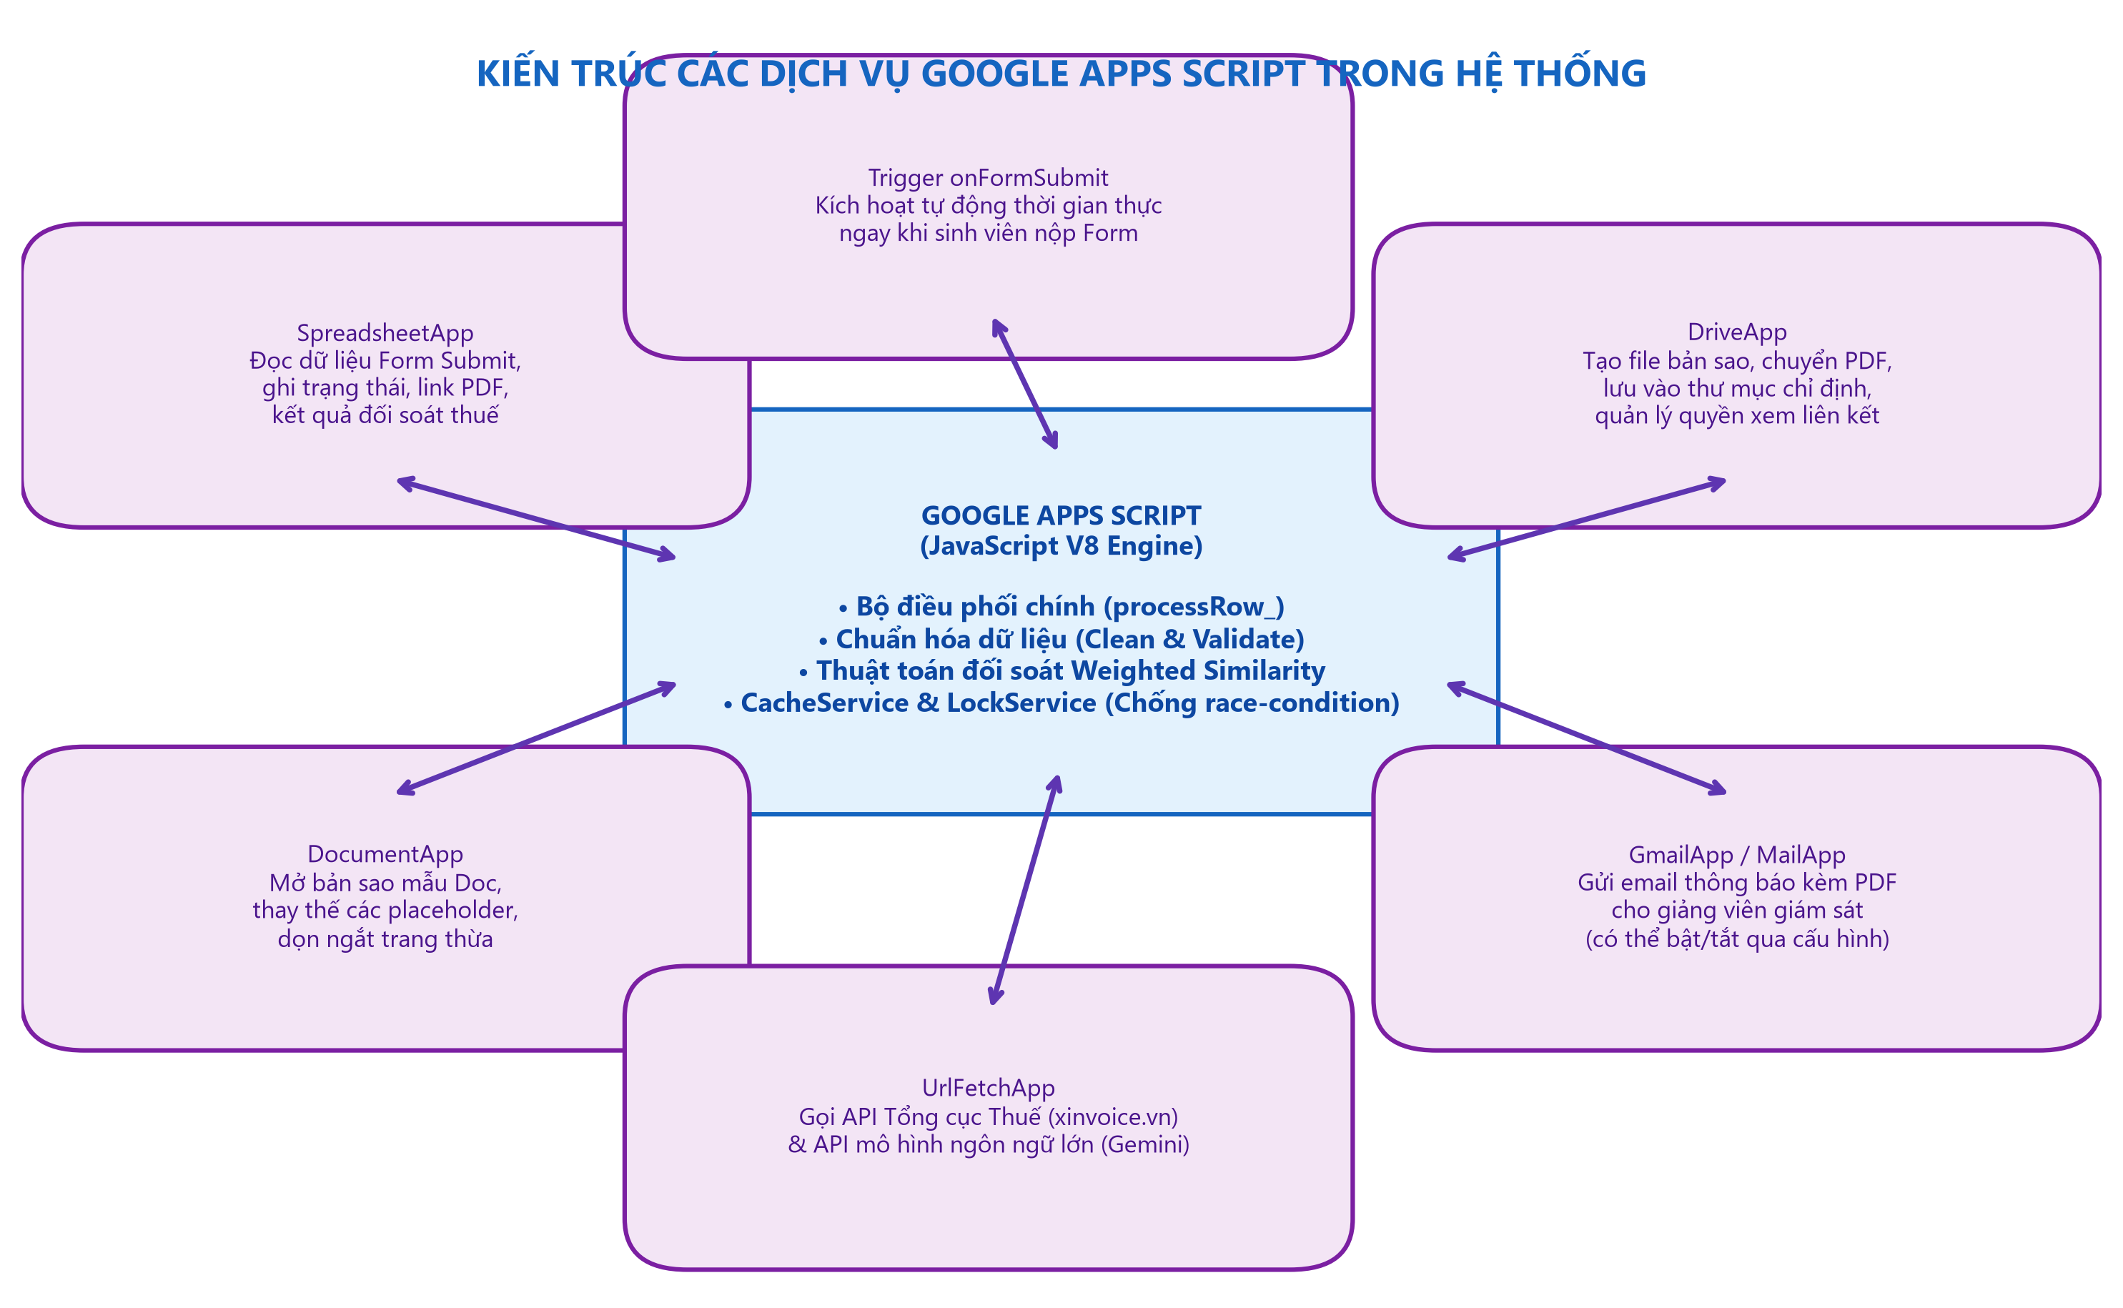
Hình 3.1: Kiến trúc dịch vụ của Google Apps Script
Có hai kiểu dự án: gắn với tệp (container-bound), script được viết trực tiếp trong một Sheet/Doc/Form và có thể dùng các hàm giao diện như menu tùy biến; và độc lập (standalone), tồn tại như một tệp riêng. Đề tài dùng kiểu gắn với Google Sheet nhận câu trả lời của Form, nên có thể thêm menu quản trị và truy cập trực tiếp bảng dữ liệu.

3.3.2 Các dịch vụ được sử dụng
Bảng 3.2: Các dịch vụ Apps Script được sử dụng
Dịch vụ | Vai trò trong hệ thống
SpreadsheetApp | Đọc dòng dữ liệu, ghi trạng thái/link, tạo menu và hộp thoại
DocumentApp | Mở bản sao văn bản mẫu, thay thế placeholder, dọn khoảng trắng
DriveApp | Tạo bản sao mẫu, lưu PDF, đặt quyền chia sẻ
GmailApp / MailApp | Gửi thông báo cho sinh viên, giảng viên hoặc cảnh báo cho quản trị
UrlFetchApp | Gọi API tra cứu MST và API mô hình ngôn ngữ
CacheService | Lưu tạm kết quả tra cứu để giảm số lần gọi API
PropertiesService | Lưu cấu hình bí mật (khóa API), bộ đếm số văn bản
LockService | Khóa tránh xử lý chồng chéo, bảo vệ bộ đếm
ScriptApp (Triggers) | Tạo trigger khi có biểu mẫu mới, chạy theo thời gian
HtmlService | Xây dựng Web App tra cứu (nếu triển khai)

3.3.3 Trigger
Trigger là cơ chế để chạy hàm khi có sự kiện. Trigger đơn giản (như hàm onOpen, onEdit) chạy tự động nhưng bị hạn chế quyền. Trigger có thể cài đặt (installable) hỗ trợ đầy đủ quyền, trong đó onFormSubmit chạy mỗi khi có biểu mẫu mới được gửi và là trái tim của hệ thống. Ngoài ra có trigger theo thời gian dùng để quét và xử lý lại các hồ sơ lỗi.

3.3.4 Giới hạn và hạn mức
Apps Script có các hạn mức cho thời gian chạy của mỗi lần thực thi, tổng thời gian trigger mỗi ngày, số lần gọi dịch vụ gọi URL, số người nhận email mỗi ngày... Các giá trị khác nhau giữa tài khoản cá nhân và tài khoản Workspace và có thể được Google điều chỉnh, nên cần đối chiếu tài liệu chính thức khi triển khai. Hệ quả thiết kế là: mỗi lần chạy xử lý một hồ sơ, xử lý hàng loạt phải chia nhỏ có giãn cách, kết quả tra cứu được lưu đệm và các dịch vụ bên ngoài phải được gọi tiết kiệm.

3.3.5 Luồng dữ liệu Form – Sheet – Doc – Drive
Google Form ghi mỗi câu trả lời thành một dòng trong Sheet theo tiêu đề cột là nội dung câu hỏi. Văn bản mẫu được lưu dưới dạng Google Doc có chứa các chỗ đánh dấu như {{HO_TEN}}. Khi xử lý, script tạo bản sao của mẫu, thay các placeholder bằng dữ liệu bằng thao tác tìm và thay thế theo biểu thức chính quy, xuất bản sao thành PDF, lưu vào Drive và xóa bản sao tạm. Cách làm này giữ nguyên định dạng của văn bản chuẩn và cho kết quả nhất quán.

3.4 Web API, JSON và xử lý giới hạn tốc độ

3.4.1 HTTP, REST và JSON
Hệ thống giao tiếp với dịch vụ bên ngoài qua giao thức HTTP theo phong cách kiến trúc REST (Fielding, 2000): tài nguyên được định danh bằng URL, thao tác thể hiện qua phương thức (GET, POST), kết quả trả về kèm mã trạng thái. Dữ liệu trao đổi thường ở dạng JSON – định dạng văn bản gọn nhẹ gồm cặp khóa–giá trị, dễ phân tích bằng JSON.parse trong JavaScript.
Các mã trạng thái cần xử lý: 200 thành công; 404 tài nguyên không tồn tại (trong đề tài: mã số thuế không tìm thấy); 429 quá nhiều yêu cầu; nhóm 5xx lỗi phía máy chủ. Mỗi mã cần một cách phản ứng khác nhau chứ không gộp chung thành "lỗi".

3.4.2 Giới hạn tốc độ và thử lại lũy thừa
Nhiều API đặt giới hạn số yêu cầu trong một khoảng thời gian. Khi vượt giới hạn, máy chủ trả mã 429 và có thể kèm tiêu đề Retry-After cho biết thời gian cần chờ. Chiến lược chuẩn là thử lại lũy thừa (exponential backoff): sau mỗi lần thất bại, thời gian chờ tăng dần theo công thức
t_n = t_0 · 2^(n−1) (+ nhiễu ngẫu nhiên)
trong đó t₀ là thời gian chờ ban đầu và n là số lần thử. Việc tăng dần giúp giảm tải cho máy chủ và tăng khả năng thành công ở lần sau; nhiễu ngẫu nhiên (jitter) tránh nhiều client cùng thử lại một lúc. Hệ thống áp dụng biến thể thời gian chờ tăng dần, tôn trọng giá trị Retry-After nếu có, kết hợp lưu đệm (cache) kết quả tra cứu để tránh gọi lặp cho cùng một mã số thuế.
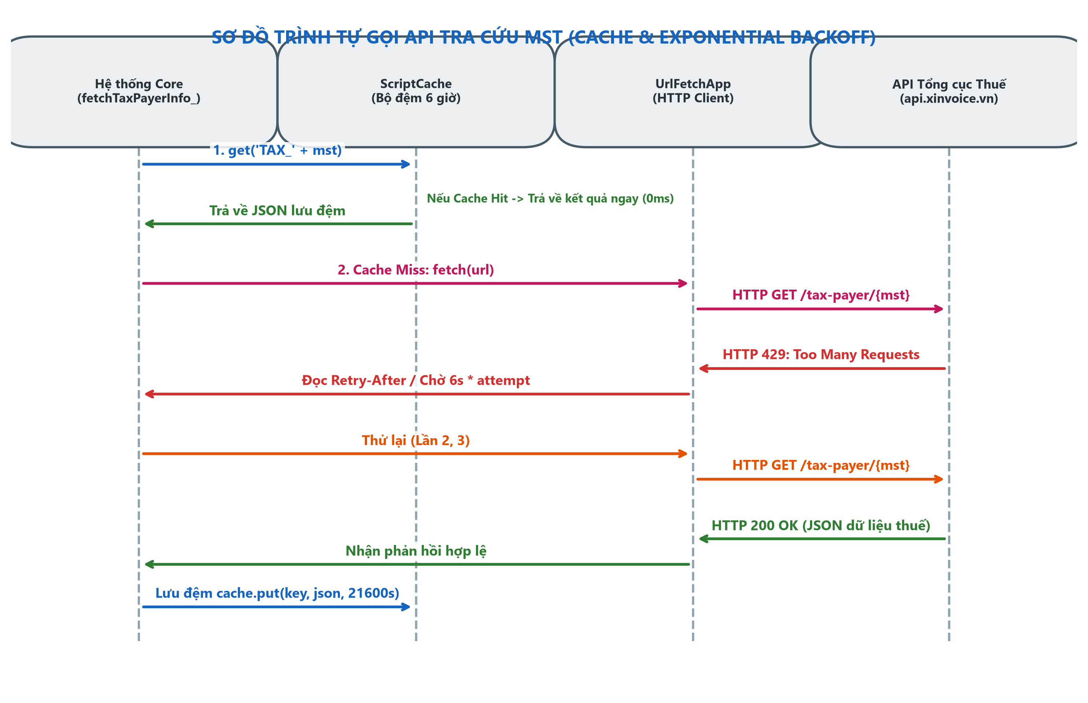
Hình 3.2: Cơ chế giới hạn tốc độ và thử lại lũy thừa

3.5 Mã số thuế và xác thực doanh nghiệp
Mã số thuế (MST) là dãy số do cơ quan thuế cấp để định danh người nộp thuế. Với doanh nghiệp, MST gồm 10 chữ số; đơn vị phụ thuộc như chi nhánh, văn phòng đại diện có mã 13 ký tự theo dạng XXXXXXXXXX-XXX (10 số của đơn vị chủ quản, dấu gạch và 3 số thứ tự). Việc kiểm tra gồm hai lớp: kiểm tra cú pháp (độ dài, ký tự hợp lệ) và kiểm tra ngữ nghĩa (mã có tồn tại, đơn vị còn hoạt động và tên đăng ký có khớp với tên sinh viên khai hay không) bằng cách truy vấn dữ liệu công khai về người nộp thuế qua dịch vụ API.
Một khó khăn thực tế là dữ liệu số trong bảng tính hay bị chuyển sang định dạng khoa học (ví dụ 1.100109154E9) hoặc mất số 0 ở đầu. Do đó cần bước chuẩn hóa trước khi kiểm tra: khôi phục số nguyên, bù số 0, loại bỏ khoảng trắng và dấu chấm.

3.6 Chuẩn hóa văn bản và đối sánh chuỗi

3.6.1 Chuẩn hóa văn bản tiếng Việt
So khớp tên doanh nghiệp đòi hỏi đưa các chuỗi về cùng một dạng chuẩn. Các bước thường dùng: (1) chuyển về chữ thường; (2) bỏ dấu bằng phép chuẩn hóa Unicode dạng phân rã NFD – ký tự có dấu được tách thành ký tự gốc kèm dấu kết hợp (khoảng U+0300–U+036F) rồi loại các dấu kết hợp, riêng chữ "đ" xử lý riêng vì không phân rã; (3) mở rộng từ viết tắt pháp lý (CTY → công ty, TNHH → trách nhiệm hữu hạn, MTV → một thành viên, CP/JSC → cổ phần); (4) loại ký tự đặc biệt; (5) tách từ theo khoảng trắng; (6) loại từ dừng (stopword) là các từ pháp lý chung không mang tính định danh.

3.6.2 Độ đo tương đồng tập từ
Sau khi tách, mỗi tên là một tập từ. Hai độ đo thông dụng là hệ số Jaccard và hệ số Sørensen–Dice (Dice, 1945; Sørensen, 1948). Với hai tập X và Y:
Dice(X, Y) = 2·|X ∩ Y| / (|X| + |Y|)
Giá trị nằm trong [0, 1], bằng 1 khi hai tập giống nhau và 0 khi không có từ chung. Vì các từ không có độ quan trọng như nhau (từ "FPT" mang tính định danh cao hơn từ "phần mềm"), ta dùng dạng có trọng số, mỗi từ w có trọng số v(w):
Dice_w(X, Y) = 2·Σ_{w∈X∩Y} min(v_X(w), v_Y(w)) / (Σ_{w∈X} v_X(w) + Σ_{w∈Y} v_Y(w))
Trong hệ thống, từ định danh thương hiệu có trọng số 1,0 còn từ chỉ lĩnh vực chung có trọng số thấp hơn (0,35). Ngoài Dice, tỷ lệ bao hàm (inclusion) đo mức độ tập X nằm trong tập Y: Σ min(v_X, v_Y) / Σ v_X. Độ đo này hữu ích khi tên sinh viên nhập ngắn hơn tên đăng ký thuế.

3.6.3 Khoảng cách chỉnh sửa Levenshtein
Để phát hiện lỗi chính tả, có thể dùng khoảng cách Levenshtein (1966): số phép chèn, xóa, thay ký tự tối thiểu để biến chuỗi a thành chuỗi b, tính bằng quy hoạch động:
D(i, j) = min{ D(i−1, j) + 1, D(i, j−1) + 1, D(i−1, j−1) + [a_i ≠ b_j] }
với D(i, 0) = i và D(0, j) = j. Độ tương đồng chuẩn hóa là 1 − D(|a|,|b|) / max(|a|,|b|). Đây là hướng mở rộng của hệ thống cho các tên sai chính tả nhẹ.

3.6.4 Xử lý chi nhánh, tên viết tắt và tên nước ngoài
Doanh nghiệp có thể được nhắc đến bằng nhiều dạng: tên đầy đủ, tên viết tắt (ví dụ TMA, FPT), tên tiếng Anh, hoặc tên chi nhánh. Với chi nhánh, cơ sở nghiệp vụ là chỉ cần phần tên công ty chủ quản đứng trước khớp chính xác, còn phần địa điểm/chi nhánh có thể khác. Điều này dẫn tới kỹ thuật trích phần công ty chủ quản (cắt trước dấu gạch ngang hoặc cụm "chi nhánh", bỏ phần trong ngoặc) trước khi so sánh. Việc so khớp theo luật nhanh và giải thích được, nhưng có giới hạn với các biến thể không lường trước – là lý do để bổ sung AI.

3.7 Trí tuệ nhân tạo và xử lý ngôn ngữ tự nhiên

3.7.1 Từ học máy đến học sâu
Trí tuệ nhân tạo (AI) là lĩnh vực tạo ra hệ thống thực hiện các tác vụ thường đòi hỏi trí thông minh con người. Học máy (machine learning) là nhánh cho phép hệ thống học quy luật từ dữ liệu thay vì được lập trình cứng; học sâu (deep learning) dùng mạng nơ-ron nhiều tầng. Xử lý ngôn ngữ tự nhiên (NLP) là lĩnh vực giúp máy hiểu và sinh ngôn ngữ của con người, với các bài toán như phân loại văn bản, nhận dạng thực thể có tên, trích xuất thông tin và hỏi đáp.

3.7.2 Mô hình Transformer và cơ chế attention
Các mô hình ngôn ngữ hiện đại dựa trên kiến trúc Transformer (Vaswani và cộng sự, 2017), thay thế mạng hồi quy bằng cơ chế chú ý (attention) cho phép mỗi từ trong câu "nhìn" vào mọi từ khác và đánh giá mức liên quan. Trong Scaled Dot-Product Attention, từ ba ma trận truy vấn Q (query), khóa K (key) và giá trị V (value), đầu ra được tính:
Attention(Q, K, V) = softmax( Q·Kᵀ / √d_k ) · V
Chia cho √d_k giữ cho giá trị tích vô hướng không quá lớn làm hàm softmax bão hòa. Multi-head attention chạy song song nhiều phép attention với các phép chiếu khác nhau rồi ghép kết quả, giúp mô hình nắm bắt nhiều dạng quan hệ cùng lúc. Transformer cho phép tính toán song song và nắm bắt phụ thuộc xa tốt hơn mạng hồi quy.
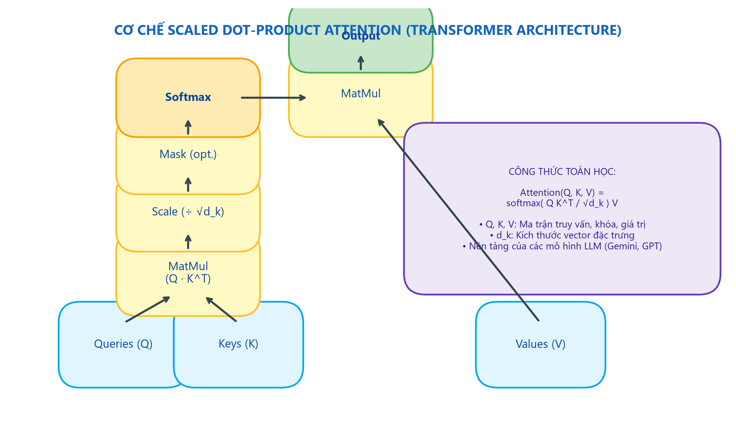
Hình 3.3: Scaled Dot-Product Attention (Nguồn: Vaswani et al., 2017)

3.7.3 Mô hình ngôn ngữ lớn (LLM)
Mô hình ngôn ngữ lớn là các mô hình Transformer với số lượng tham số rất lớn, được huấn luyện trước trên khối lượng văn bản khổng lồ theo mục tiêu dự đoán từ tiếp theo, sau đó được tinh chỉnh để làm theo chỉ dẫn và phù hợp với mong muốn của con người (Ouyang và cộng sự, 2022). Một đặc tính quan trọng là khả năng học qua ngữ cảnh: chỉ với mô tả nhiệm vụ và vài ví dụ trong lời nhắc (prompt), mô hình có thể thực hiện nhiệm vụ mới mà không cần huấn luyện lại (Brown và cộng sự, 2020). Các mô hình đa phương thức như họ Gemini (Gemini Team, 2023) còn nhận cả ảnh và văn bản, cho phép đọc trực tiếp tài liệu quét.
Trước đó, các mô hình mã hóa hai chiều như BERT (Devlin và cộng sự, 2019) đã chứng minh hiệu quả của huấn luyện trước đối với các bài toán hiểu ngôn ngữ như nhận dạng thực thể có tên, phân loại và đối sánh văn bản.

3.7.4 Thiết kế lời nhắc và đầu ra có cấu trúc
Chất lượng đầu ra của LLM phụ thuộc nhiều vào lời nhắc. Các nguyên tắc áp dụng trong đề tài: (1) nêu rõ vai trò và nhiệm vụ; (2) cung cấp đủ dữ kiện cần thiết và không thừa dữ liệu cá nhân; (3) yêu cầu đầu ra JSON với các trường xác định để chương trình dễ phân tích và kiểm tra; (4) đặt nhiệt độ (temperature) thấp để đầu ra ổn định – nhiệt độ T điều chỉnh độ "phẳng" của phân phối xác suất softmax, T càng thấp mô hình càng chọn từ có xác suất cao nhất; (5) có thể nêu một vài ví dụ mẫu (few-shot); (6) luôn kiểm tra lại đầu ra (đủ trường, đúng kiểu, nằm trong miền hợp lệ) trước khi sử dụng.

3.7.5 Hạn chế: hallucination và cách giảm thiểu
LLM có thể sinh ra nội dung nghe hợp lý nhưng sai sự thật, gọi là hiện tượng hallucination (Ji và cộng sự, 2023). Trong bài toán hành chính, sai sót như vậy có thể gây hậu quả (cấp giấy cho doanh nghiệp không tồn tại). Các biện pháp: dùng AI như người đề xuất, không phải người quyết định cuối cùng; yêu cầu mức tin cậy và lý do ngắn gọn; chỉ chấp nhận khi vượt ngưỡng, còn lại chuyển cho người duyệt; giới hạn AI vào những việc có thể kiểm chứng bằng dữ liệu đã có; và có phương án quay về thuật toán luật khi AI không phản hồi.

3.7.6 Nhận dạng ký tự quang học và xử lý tài liệu thông minh
OCR (Optical Character Recognition) chuyển ảnh chứa chữ thành văn bản máy đọc được; các bộ OCR mã nguồn mở như Tesseract (Smith, 2007) dùng nhiều bước tiền xử lý, tách dòng/từ và nhận dạng. Xử lý tài liệu thông minh (Intelligent Document Processing) mở rộng ra việc hiểu cấu trúc và trích xuất trường thông tin từ tài liệu, thường kết hợp OCR với mô hình ngôn ngữ hoặc mô hình đa phương thức. Chất lượng phụ thuộc độ phân giải, độ nghiêng, nhiễu của ảnh quét; do vậy kết quả nên được xem là gợi ý cần đối chiếu.

3.8 Kiểm thử và phương pháp đánh giá

3.8.1 Kiểm thử phần mềm
Kiểm thử đơn vị (unit test) kiểm tra từng hàm nhỏ như chuẩn hóa MSSV, chuẩn hóa MST, chuẩn hóa số điện thoại, tách tên công ty chủ quản; kiểm thử tích hợp kiểm tra cả luồng từ dòng dữ liệu đến PDF và ghi trạng thái; kiểm thử chấp nhận do người dùng thực tế (giảng viên, sinh viên) thực hiện. Với Apps Script, bộ kiểm thử có thể viết dưới dạng các hàm chạy trực tiếp trong trình soạn thảo, ghi kết quả ra nhật ký.

3.8.2 Các chỉ số đánh giá bài toán phân loại
Bước đối soát tên doanh nghiệp là bài toán phân loại nhị phân: "khớp" hoặc "không khớp". Kết quả được tổng hợp trong ma trận nhầm lẫn:
Bảng 3.3: Ma trận nhầm lẫn
 | Dự đoán: Khớp (Đã tạo PDF) | Dự đoán: Không khớp (Báo lỗi)
Thực tế: khớp | TP (Đúng dương) = 81 ca | FN (Âm giả) = 0 ca
Thực tế: không khớp | FP (Dương giả) = 0 ca | TN (Đúng âm) = 11 ca

Precision = TP / (TP + FP) Recall = TP / (TP + FN)
F1 = 2 · Precision · Recall / (Precision + Recall) Accuracy = (TP + TN) / (TP + TN + FP + FN)
Trong ngữ cảnh này, dương giả (chấp nhận nhầm doanh nghiệp không khớp) nguy hiểm hơn âm giả (từ chối nhầm, người duyệt có thể sửa lại), nên cần quan tâm đặc biệt tới Precision và đặt ngưỡng thận trọng.

3.8.3 Đánh giá hiệu quả vận hành
Ngoài độ chính xác, hiệu quả của tự động hóa thể hiện ở thời gian xử lý trung bình trên mỗi hồ sơ, tỷ lệ hồ sơ xử lý hoàn toàn tự động (không cần can thiệp), tỷ lệ lỗi phát hiện sớm. Cách đo: ghi nhận thời gian thao tác thủ công trên một mẫu hồ sơ, so sánh với thời gian chạy tự động được ghi lại trong Sheet; tính mức tiết kiệm theo công thức (T_thủ công − T_tự động) / T_thủ công. Số liệu cần ghi rõ cỡ mẫu và cách đo để bảo đảm tin cậy.

3.9 An toàn thông tin và bảo vệ dữ liệu cá nhân
Dữ liệu sinh viên (họ tên, mã số sinh viên, email, số điện thoại) là dữ liệu cá nhân, chịu sự điều chỉnh của pháp luật về bảo vệ dữ liệu cá nhân (Nghị định số 13/2023/NĐ-CP và luật về bảo vệ dữ liệu cá nhân được ban hành sau đó; cần kiểm tra văn bản còn hiệu lực tại thời điểm nộp báo cáo). Các nguyên tắc được áp dụng:
- Tối thiểu hóa dữ liệu: chỉ thu thập và gửi đi những trường cần thiết; khi gọi dịch vụ AI chỉ gửi thông tin về doanh nghiệp, không gửi định danh cá nhân của sinh viên.
- Đặc quyền tối thiểu: script chỉ xin những quyền OAuth cần thiết; Sheet và thư mục Drive chỉ chia sẻ cho người liên quan; PDF chia sẻ theo đường dẫn chỉ cho phép xem.
- Bảo vệ bí mật cấu hình: khóa API lưu trong dịch vụ thuộc tính của script, không đưa vào mã nguồn hay kho mã công khai.
- Truy vết: ghi nhật ký các hành động để phục vụ kiểm tra khi có sai sót.
- Ẩn danh dữ liệu thực nghiệm: dữ liệu dùng trong báo cáo đã loại bỏ hoặc che thông tin định danh.

3.10 Tóm tắt chương
Chương này đã trình bày nền tảng lý thuyết gồm: các khái niệm về số hóa và tự động hóa quy trình; Google Apps Script và luồng dữ liệu Form–Sheet–Doc–Drive; Web API, xử lý giới hạn tốc độ; kỹ thuật chuẩn hóa và đối sánh chuỗi; trí tuệ nhân tạo, mô hình ngôn ngữ lớn và OCR; phương pháp kiểm thử, đánh giá; và các nguyên tắc bảo mật. Chương tiếp theo vận dụng những nội dung này để phân tích và thiết kế hệ thống.

CHƯƠNG 4. PHÂN TÍCH VÀ THIẾT KẾ HỆ THỐNG

4.1 Kiến trúc tổng thể
Hệ thống gồm bốn tầng, toàn bộ chạy trên Google Workspace:
- Tầng thu nhận: Google Form nhận thông tin sinh viên và ghi vào Google Sheet.
- Tầng xử lý: script Google Apps Script gắn với Sheet, kích hoạt bởi trigger onFormSubmit, thực hiện chuẩn hóa, kiểm chứng và điều phối.
- Tầng dịch vụ ngoài: API tra cứu mã số thuế và (nếu bật) API mô hình ngôn ngữ lớn, gọi qua UrlFetchApp.
- Tầng đầu ra: Google Doc mẫu → PDF lưu Google Drive; link và trạng thái ghi lại vào Sheet; thông báo qua Gmail.
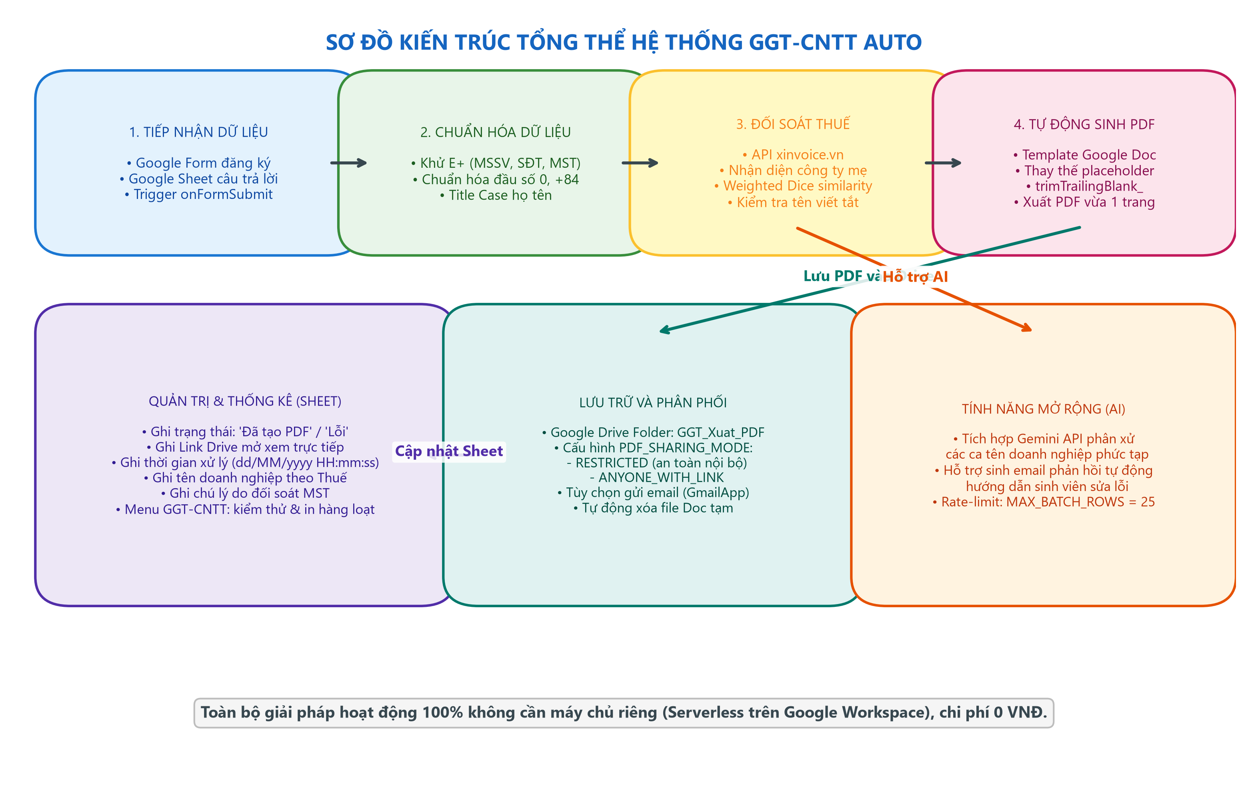
Hình 4.1: Kiến trúc tổng thể của hệ thống
Việc chọn kiến trúc toàn bộ trong Google Workspace giúp triển khai không tốn chi phí máy chủ, người phụ trách vẫn làm việc trên Sheet quen thuộc, và hệ thống dễ được sao chép sang đơn vị khác chỉ bằng cách thay mã định danh Doc mẫu và thư mục Drive.

4.2 Thiết kế dữ liệu
Dữ liệu tập trung trong một Sheet, mỗi hồ sơ là một dòng. Hệ thống không phụ thuộc vị trí cột cố định mà nhận diện cột theo từ khóa tiêu đề (không phân biệt hoa thường và dấu), nên chịu được việc khoa đổi thứ tự hoặc thêm câu hỏi trong Form. Các cột quản trị được tự động thêm nếu chưa có.
Bảng 4.1: Cấu trúc các cột trong Google Sheet
Cột | Loại | Ý nghĩa
Dấu thời gian | Từ Form | Thời điểm sinh viên nộp; dùng để lọc theo mốc ngày
Họ và tên | Từ Form | Chuẩn hóa thành dạng viết hoa chữ cái đầu mỗi từ
Mã số sinh viên (MSSV) | Từ Form | Khử định dạng khoa học, viết hoa
Email cá nhân | Từ Form | Chuyển chữ thường, kiểm tra định dạng
Số điện thoại | Từ Form | Chuẩn hóa đầu 0, đổi +84 về 0
Vị trí thực tập | Từ Form | Mặc định "Thực tập sinh" nếu để trống
Tên doanh nghiệp | Từ Form | Dùng để đối soát với tên đăng ký thuế
Mã số thuế | Từ Form | Chuẩn hóa và kiểm chứng qua API
Tên học phần, tên tiếng nước ngoài, tên viết tắt, ngày bắt đầu | Từ Form (tùy chọn) | Hỗ trợ đối soát và điền mẫu
TRẠNG THÁI GỬI GGT | Quản trị | Đã tạo PDF / Đã gửi / Lỗi: ...
LINK PDF GGT | Quản trị | Đường dẫn PDF trên Drive
THỜI GIAN XỬ LÝ GGT | Quản trị | Thời điểm hệ thống xử lý xong
Tên Doanh Nghiệp (Tra cứu MST) | Quản trị | Tên chính thức theo cơ quan thuế
Kết quả đối soát MST | Quản trị | Lý do khớp hoặc nguyên nhân lỗi

Cấu hình hệ thống nằm trong một đối tượng CONFIG ở đầu mã nguồn (ID Doc mẫu, ID thư mục, bật/tắt gửi email, mốc ngày lọc, địa chỉ API, ngưỡng, thời gian nghỉ giữa các lần gọi...). Cách đặt cấu hình tập trung giúp người triển khai chỉ cần sửa một chỗ.

4.3 Luồng xử lý một hồ sơ
Khi có biểu mẫu mới, hàm điều phối thực hiện các bước sau (Hình 4.2):
- Khóa tuần tự: lấy khóa script tối đa 30 giây để các lần nộp đồng thời được xử lý lần lượt.
- Kiểm tra đã xử lý: nếu trạng thái đã là hoàn tất hoặc đã được duyệt thì bỏ qua (tính lũy đẳng).
- Lọc theo thời gian: bỏ qua hồ sơ nộp trước mốc cấu hình (mặc định 01/08/2026), trừ chế độ kiểm thử.
- Trích xuất và chuẩn hóa từng trường; kiểm tra hợp lệ và gom mọi lỗi thành một thông báo.
- Kiểm chứng MST và đối soát tên doanh nghiệp (nếu bật).
- Điền văn bản mẫu và xuất PDF, lưu Drive.
- Gửi email (nếu bật) và ghi kết quả vào Sheet; nếu có lỗi ở bất kỳ bước nào thì ghi lỗi và cảnh báo quản trị.
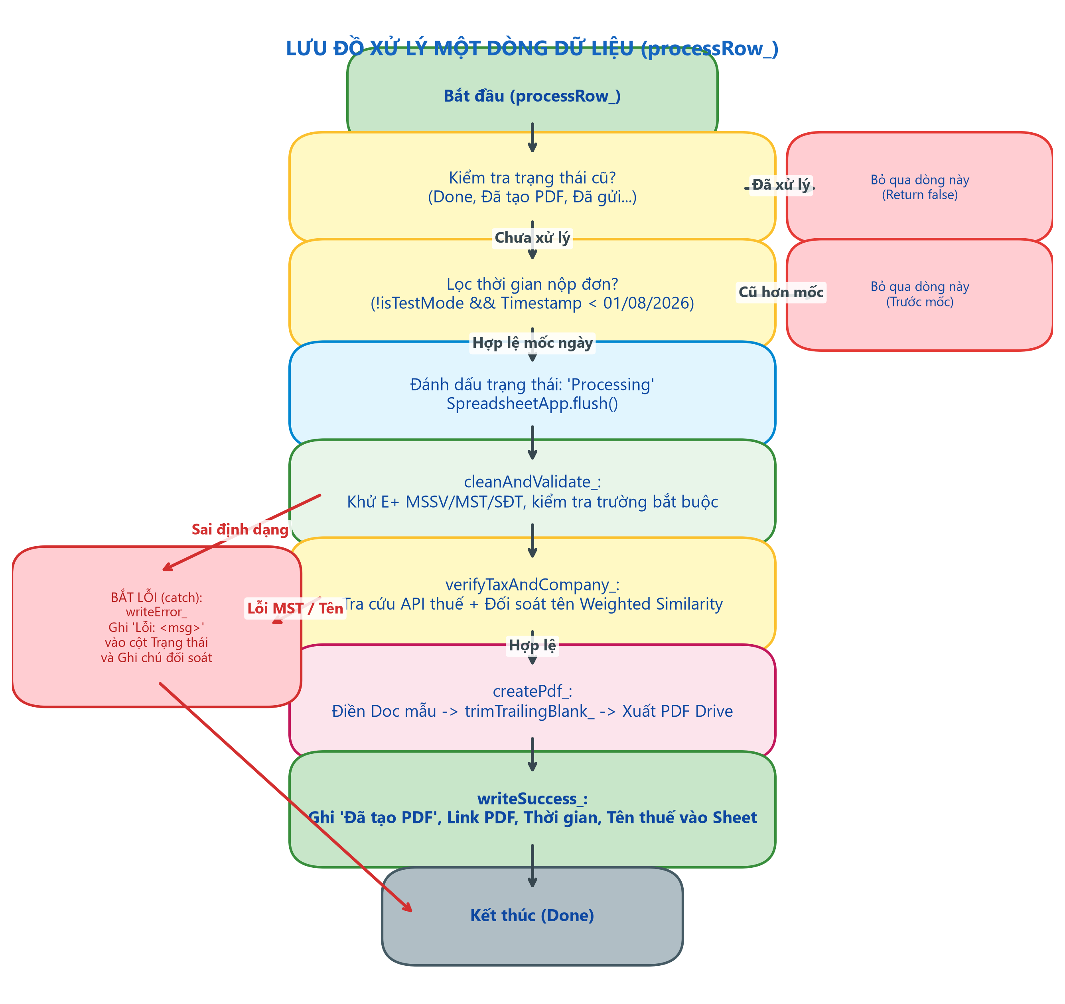
Hình 4.2: Lưu đồ xử lý một dòng dữ liệu

4.4 Thiết kế mô-đun chuẩn hóa và kiểm tra dữ liệu
Mô-đun này giải quyết vấn đề dữ liệu nhập tay không đồng nhất và lỗi định dạng của bảng tính.
- MSSV: nếu giá trị là số hoặc dạng khoa học thì làm tròn về số nguyên; loại khoảng trắng, viết hoa. Hợp lệ khi gồm 6–12 ký tự chữ hoa hoặc số.
- Mã số thuế: khôi phục số nguyên từ dạng khoa học, bù số 0 nếu mất ở đầu (9 chữ số thành 10), bỏ khoảng trắng và dấu chấm. Hợp lệ khi gồm 10 chữ số, hoặc 10 chữ số kèm - và 3 chữ số, hoặc 13 chữ số liền.
- Số điện thoại: khôi phục từ dạng khoa học, đổi +84/84 về 0, bù số 0 khi thiếu. Hợp lệ khi gồm 10 chữ số bắt đầu bằng 0.
- Email: chuyển chữ thường, kiểm tra theo mẫu tên@miền.đuôi.
- Họ tên: gộp khoảng trắng thừa, viết hoa chữ cái đầu mỗi từ.
- Ngày nộp: chấp nhận nhiều dạng (đối tượng Date, số serial của bảng tính, chuỗi dd/MM/yyyy HH:mm:ss, yyyy-MM-dd).
Đoạn mã khôi phục số từ dạng khoa học (rút gọn):
function normalizeMssv_(val) {
if (val === undefined || val === null || val === '') return '';
if (typeof val === 'number') return Math.round(val).toString();
const s = String(val).trim();
if (/^[0-9]+(\.[0-9]+)?[eE]\+?[0-9]+$/.test(s)) {
const num = Number(s);
if (!isNaN(num)) return Math.round(num).toString();
}
return s.replace(/\s+/g, '').toUpperCase();
}
Đoạn mã 4.1: Chuẩn hóa MSSV

4.5 Thiết kế kiểm chứng MST và đối soát tên doanh nghiệp

4.5.1 Tra cứu mã số thuế
Hệ thống gọi dịch vụ tra cứu người nộp thuế qua địa chỉ có dạng https://api.xinvoice.vn/gdt-api/tax-payer/{mst}. Kết quả JSON gồm tên, địa chỉ, loại hình, tình trạng hoạt động. Xử lý theo mã phản hồi: 200 lưu đệm 6 giờ và dùng; 404 kết luận mã không tồn tại; 429 chờ theo Retry-After hoặc thời gian tăng dần rồi thử lại; lỗi khác thử lại tối đa 3 lần. Nếu tình trạng là ngừng hoạt động thì từ chối hồ sơ.

4.5.2 Thuật toán đối soát tên (luật có trọng số)
Thuật toán so sánh tên sinh viên khai với tên theo cơ quan thuế theo các bước ưu tiên giảm dần, dừng ở bước đầu tiên cho kết quả khớp:
- Khớp chứa: sau chuẩn hóa, một tên chứa tên kia thì khớp.
- Chi nhánh: nếu một trong hai là chi nhánh, tách phần công ty chủ quản (trước dấu gạch ngang hoặc từ "chi nhánh", bỏ phần ngoặc) và so sánh phần này.
- Từ khóa có trọng số: tách từ, loại từ dừng pháp lý; từ định danh có trọng số 1,0, từ lĩnh vực chung 0,35; tính hệ số Dice có trọng số và tỷ lệ bao hàm. Khớp khi Dice ≥ 0,5 hoặc (bao hàm ≥ 0,7 và có ít nhất một từ định danh chung).
- Tên tiếng nước ngoài: nếu có, so sánh với tên thuế theo cùng tiêu chí.
- Tên viết tắt: nếu có, kiểm tra từ viết tắt (ít nhất 2 ký tự, không phải từ dừng) xuất hiện trong một trong hai tên.
- Nếu không bước nào khớp: kết luận không hợp lệ, không tạo PDF, ghi rõ MST đăng ký tên gì.
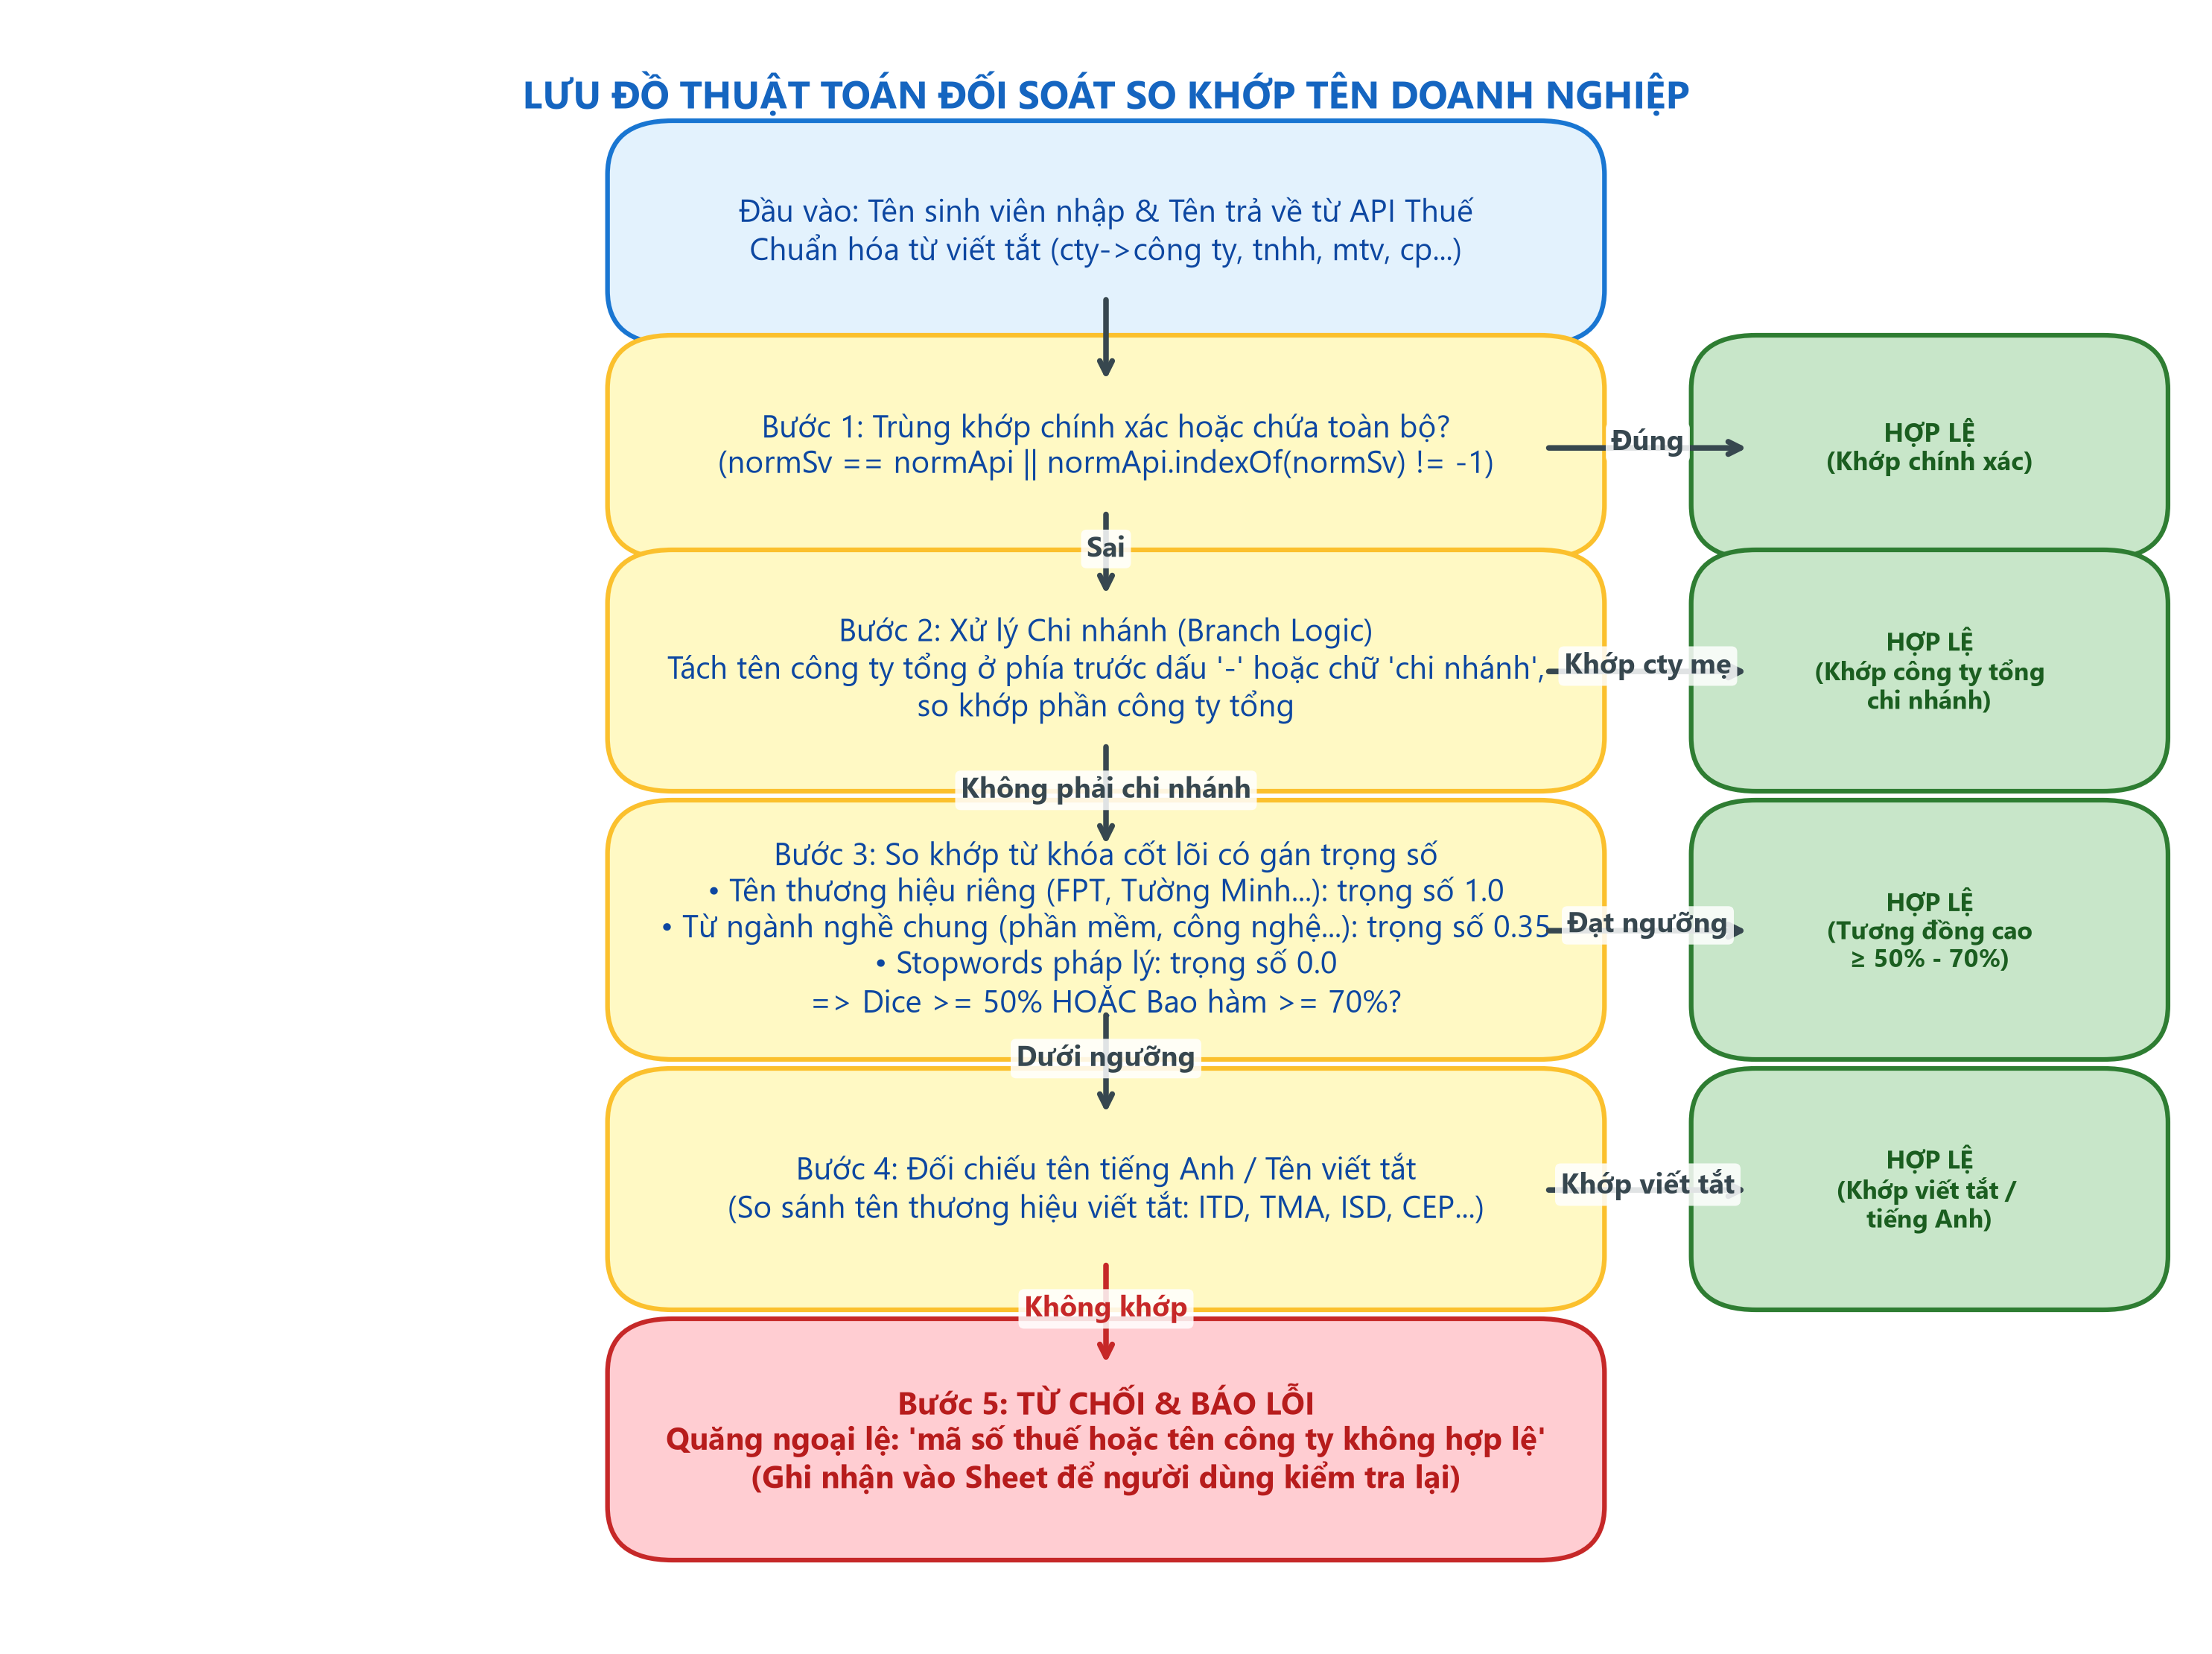
Hình 4.4: Lưu đồ đối soát tên doanh nghiệp

4.5.3 Lớp AI hỗ trợ ca không chắc chắn (mở rộng)
Hệ thống hỗ trợ kiến trúc mở rộng sẵn sàng tích hợp với các mô hình ngôn ngữ lớn (Gemini API) qua UrlFetchApp để xử lý các ca nhập liệu phức tạp đặc biệt trong tương lai.
Thuật toán luật có điểm yếu với các biến thể chưa lường trước (tên viết khác hẳn nhưng cùng một tổ chức, tên tiếng Anh, tên thương hiệu). Để khắc phục, hệ thống bổ sung một bước cuối: khi hệ số Dice nằm trong vùng không chắc chắn (ví dụ 0,30 đến 0,50), gửi hai tên tới mô hình ngôn ngữ lớn và yêu cầu trả về JSON gồm match, confidence và reason. Kết quả chỉ được chấp nhận nếu confidence vượt ngưỡng; ngược lại hồ sơ chuyển sang trạng thái chờ người duyệt. Thiết kế này tuân theo nguyên tắc đã nêu ở mục 3.7.5: AI là người đề xuất, có ngưỡng, có lý do, và hệ thống chạy được khi AI không khả dụng (cờ cấu hình tắt hoặc API lỗi thì quay lại luật).
// Pseudocode điểm tích hợp trong compareCompanyNames_
if (directSim.dice >= 0.5 || ...) return match; // luật: khớp rõ
if (CONFIG.AI_ENABLED && directSim.dice >= 0.30) { // vùng xám
const r = judgeCompanyNames_(studentName, apiName); // gọi LLM, trả JSON
if (r.match && r.confidence >= CONFIG.AI_MIN_CONF)
return { isMatch: true, reason: 'AI đề xuất: ' + r.reason };
return { needsReview: true, reason: r.reason }; // chuyển người duyệt
}
return { isMatch: false, reason: 'Không tương đồng' };
Đoạn mã 4.2: Điểm tích hợp AI (pseudocode)

4.6 Thiết kế sinh văn bản và xuất PDF
Văn bản mẫu là một Google Doc có các placeholder. Hệ thống tạo bản sao tạm của mẫu trong thư mục đầu ra, thay thế placeholder, xuất PDF, đặt quyền xem theo đường dẫn, rồi xóa bản sao tạm để chỉ giữ PDF thành phẩm. Tên tệp có dạng GGT_<MSSV>_<HọTênKhôngDấu>.pdf.
Bảng 4.2: Danh sách placeholder trong văn bản mẫu
Placeholder | Nội dung điền
{{HO_TEN}} | Họ và tên (viết hoa chữ cái đầu)
{{MSSV}} | Mã số sinh viên đã chuẩn hóa
{{EMAIL}} | Email cá nhân
{{SDT}} | Số điện thoại đã chuẩn hóa
{{VI_TRI}} | Vị trí thực tập
{{CONG_TY}} | Tên doanh nghiệp (tên sinh viên khai hoặc tên theo thuế, tùy cấu hình)
{{MST}}, {{MA_SO_THUE}} | Mã số thuế
{{HOC_PHAN}} | Học phần (KTCN hoặc TSNN)
{{DIA_CHI_CTY}} | Địa chỉ theo dữ liệu thuế
{{NGAY}}, {{THANG}}, {{NAM}} | Ngày, tháng, năm xử lý

Bài toán PDF đúng một trang. Mẫu hành chính chỉ được phép một trang, nhưng khi xuất từ Google Doc có thể phát sinh trang trống do ngắt trang hoặc các đoạn trắng cuối văn bản. Hàm dọn dẹp xóa mọi ngắt trang, giữ tối đa hai dòng trắng sau nội dung cuối (đủ để bố trí chữ ký, không phá khoảng trống ký tên) và thu nhỏ đoạn trắng bắt buộc cuối cùng của Google Doc để không chiếm diện tích.
Phần số văn bản và ngày ký trong mẫu được giữ trống để giảng viên cấp số và ký duyệt (hoặc cấp số tự động nếu bật mô-đun cấp số).

4.7 Quản lý trạng thái, vận hành và nhật ký
- Trạng thái: Đã tạo PDF (hoặc Đã gửi nếu bật email) khi thành công; Lỗi: <nguyên nhân> khi thất bại. Hệ thống nhận diện cả các trạng thái do giảng viên nhập tay (Done, Đã cấp, Đồng ý cấp...) để không xử lý lại.
- Menu quản trị `GGT-CNTT`: kiểm thử một dòng, nhiều dòng (2, 5, 7-10), dòng cuối, in PDF hàng loạt, xử lý lại các dòng lỗi, cài đặt trigger.
- Xử lý lại: retryPending quét các dòng trống hoặc lỗi và xử lý lại có giãn cách BATCH_SLEEP_MS để không vượt giới hạn của API tra cứu.
- Cảnh báo: khi một dòng lỗi, hệ thống gửi email cảnh báo cho quản trị kèm số dòng và nguyên nhân.
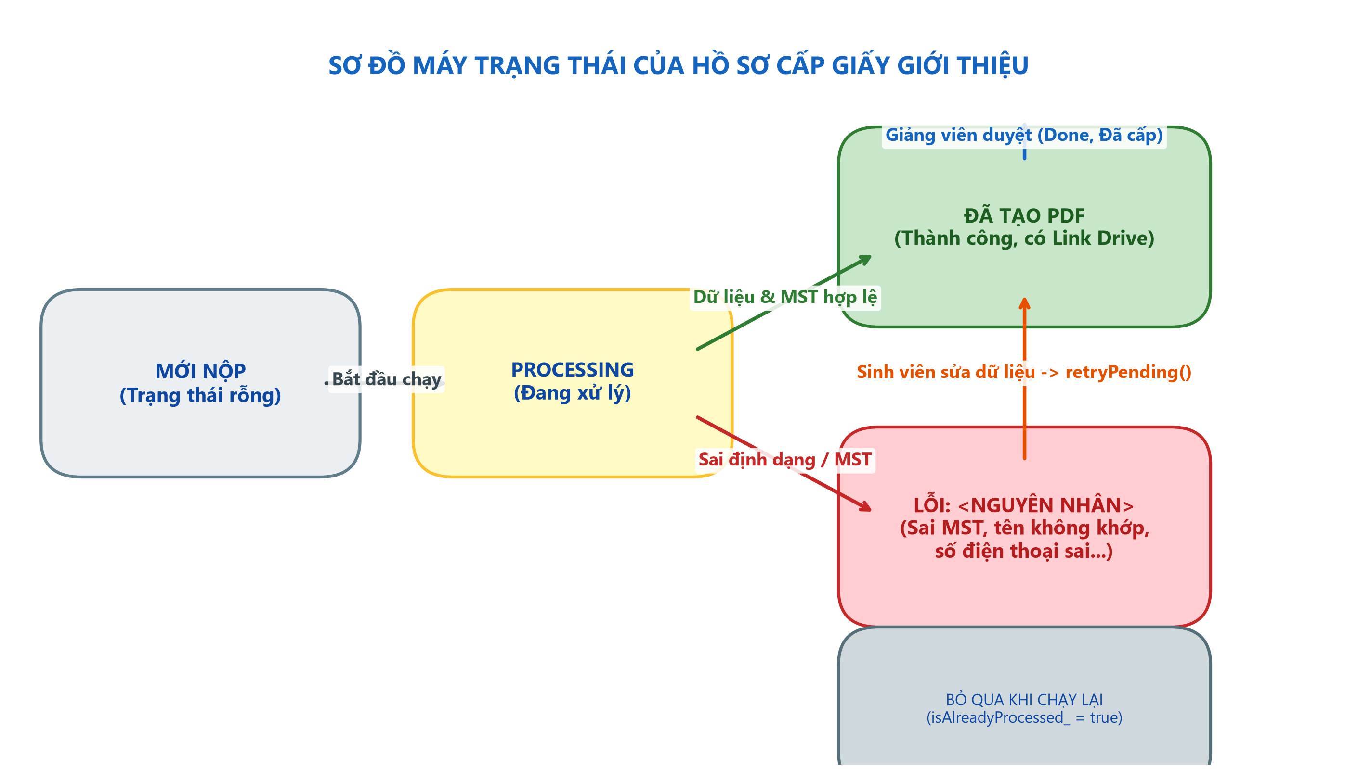
Hình 4.3: Máy trạng thái của hồ sơ

4.8 Các mô-đun mở rộng

- Cấp số văn bản tự động: bộ đếm theo năm trong thuộc tính script, bảo vệ bằng khóa, định dạng 0001-GGT-CNTT/2026.
- Thông báo cho sinh viên: email xác nhận hoặc nêu lỗi và cách sửa, có cột đánh dấu đã thông báo để không gửi trùng.
- Bảng thống kê: sheet Dashboard dùng công thức và biểu đồ có sẵn của Sheet.
- Đọc văn bản quét: OCR qua Drive hoặc mô hình đa phương thức để đối chiếu với thông tin đã khai.
- Web App tra cứu: sinh viên nhập MSSV để xem trạng thái.

4.9 Bảo mật và cấu hình triển khai
- Khóa API và mọi thông tin nhạy cảm đặt trong PropertiesService, không đưa vào kho mã công khai.
- Script chỉ xin các quyền cần thiết (Sheet, Doc, Drive, Gmail, gọi URL ngoài).
- PDF chia sẻ theo đường dẫn ở chế độ chỉ xem, đặt trong thư mục riêng.
- Với AI chỉ gửi tên doanh nghiệp, không gửi họ tên, MSSV, email, số điện thoại.

4.10 Tóm tắt chương
Chương này đã trình bày kiến trúc bốn tầng, thiết kế dữ liệu, luồng xử lý, các mô-đun chuẩn hóa, kiểm chứng, đối soát, sinh văn bản và vận hành. Chương tiếp theo mô tả quá trình triển khai và kết quả thực nghiệm.

CHƯƠNG 5. TRIỂN KHAI VÀ THỰC NGHIỆM

5.1 Môi trường triển khai
Bảng 5.1: Môi trường thực nghiệm
Thành phần | Thông tin
Nền tảng | Google Workspace (Form, Sheet, Doc, Drive, Gmail)
Ngôn ngữ / runtime | JavaScript (Google Apps Script, môi trường V8)
Loại tài khoản | Tài khoản Google Workspace for Education (Trường ĐH Tôn Đức Thắng)
Dịch vụ ngoài | API Tổng cục Thuế (https://api.xinvoice.vn/gdt-api/tax-payer/); Thư mục Drive: 1RgRcem14hvJdTa_Cq7As02RnYS8idFQ6
Mã nguồn | https://github.com/nhan1232004/tools (commit dbb90f6)
Bộ dữ liệu thử | 92 dòng dữ liệu thực tế trích xuất từ Google Sheet của Khoa CNTT (đã làm sạch và ẩn danh)

5.2 Quy trình cài đặt
- Tải mẫu Word có placeholder lên Google Drive, chuyển thành Google Doc, ghi lại Doc ID.
- Tạo thư mục lưu PDF trên Drive, ghi lại Folder ID.
- Mở Google Sheet nhận câu trả lời → Extensions → Apps Script, dán mã nguồn, điền CONFIG.
- Chạy hàm setup để tạo trigger, thêm cột quản trị và kiểm tra cấu hình; cấp quyền khi Google yêu cầu.
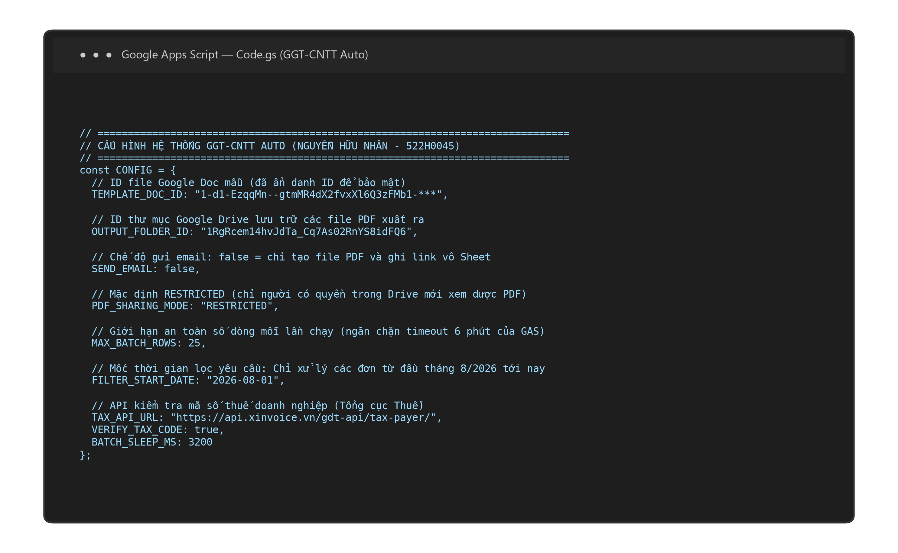
Hình 5.1: Cấu hình hệ thống tập trung (CONFIG) trong Google Apps Script

5.3 Kết quả triển khai các chức năng
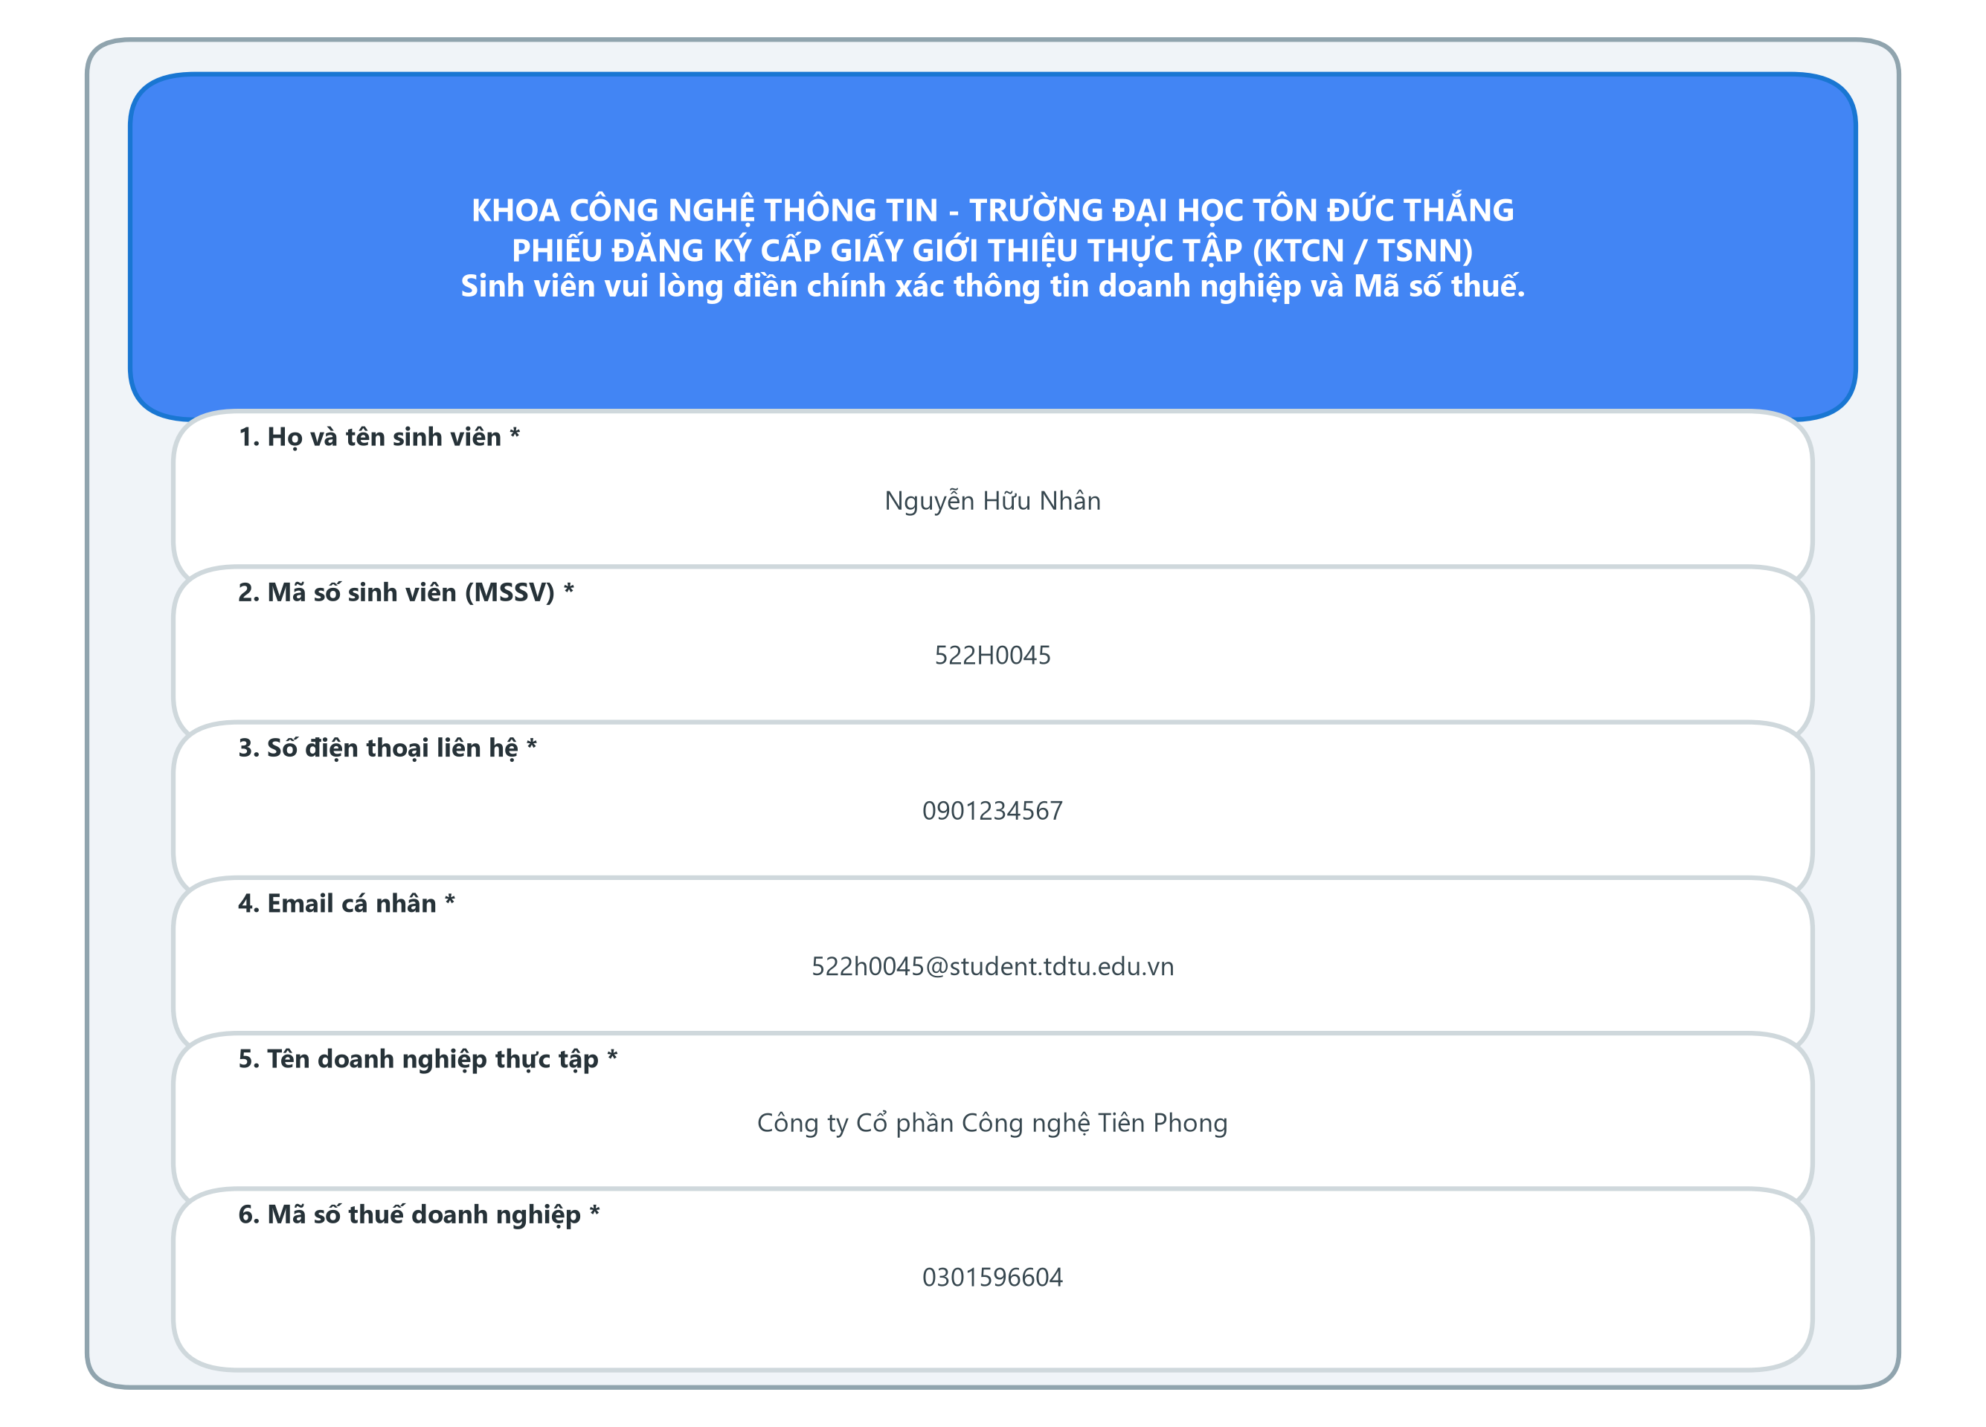
Hình 5.2: Giao diện Google Form thu thập thông tin cấp Giấy giới thiệu
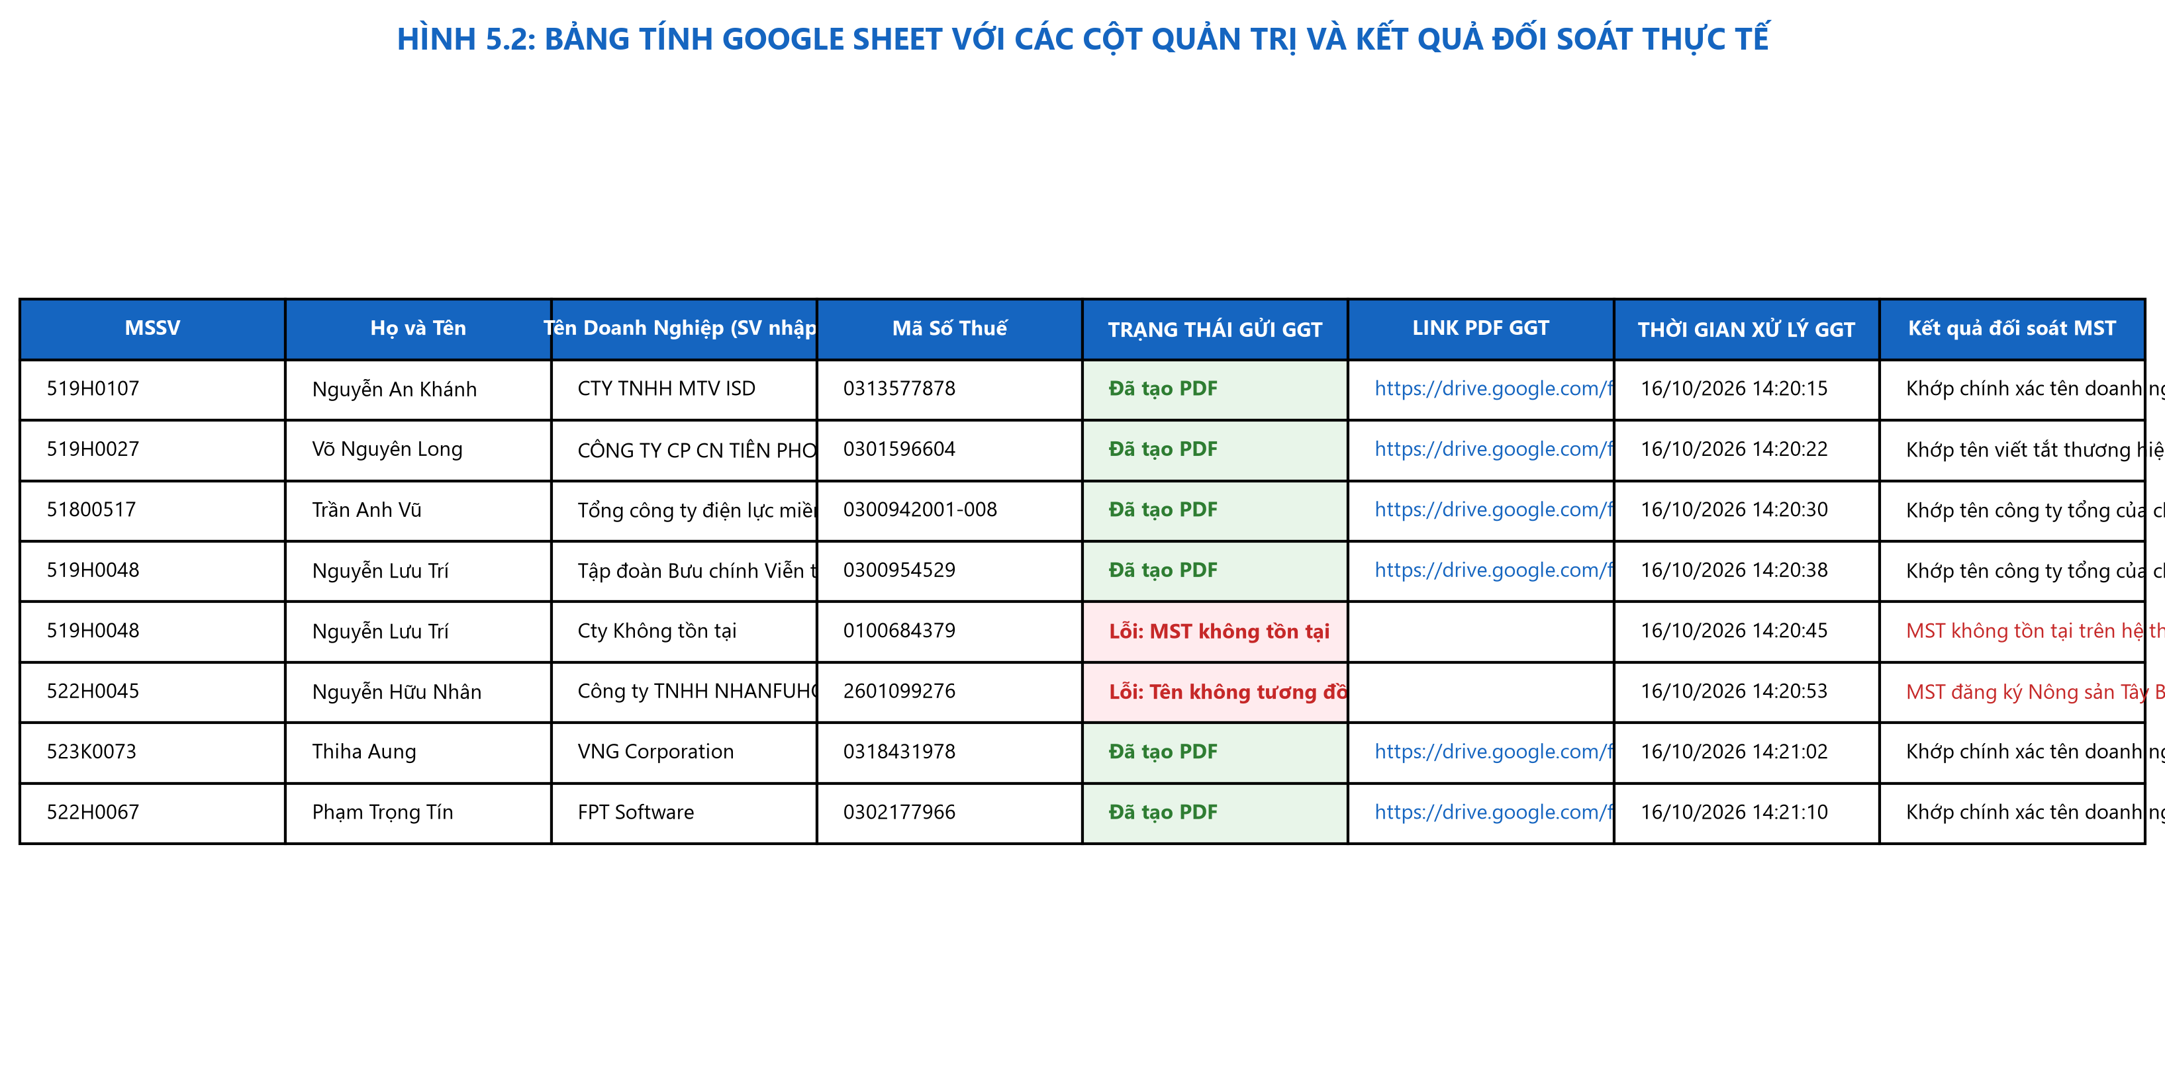
Hình 5.3: Bảng tính Google Sheet sau khi hệ thống xử lý và cập nhật kết quả
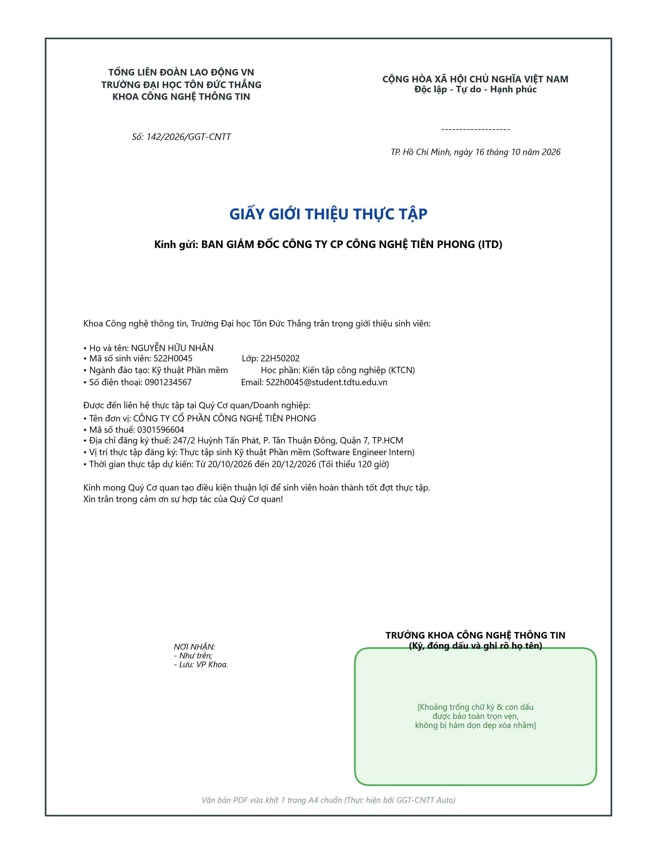
Hình 5.4: Giấy giới thiệu thực tập PDF được tạo tự động chuẩn 1 trang (bảo toàn khoảng ký)
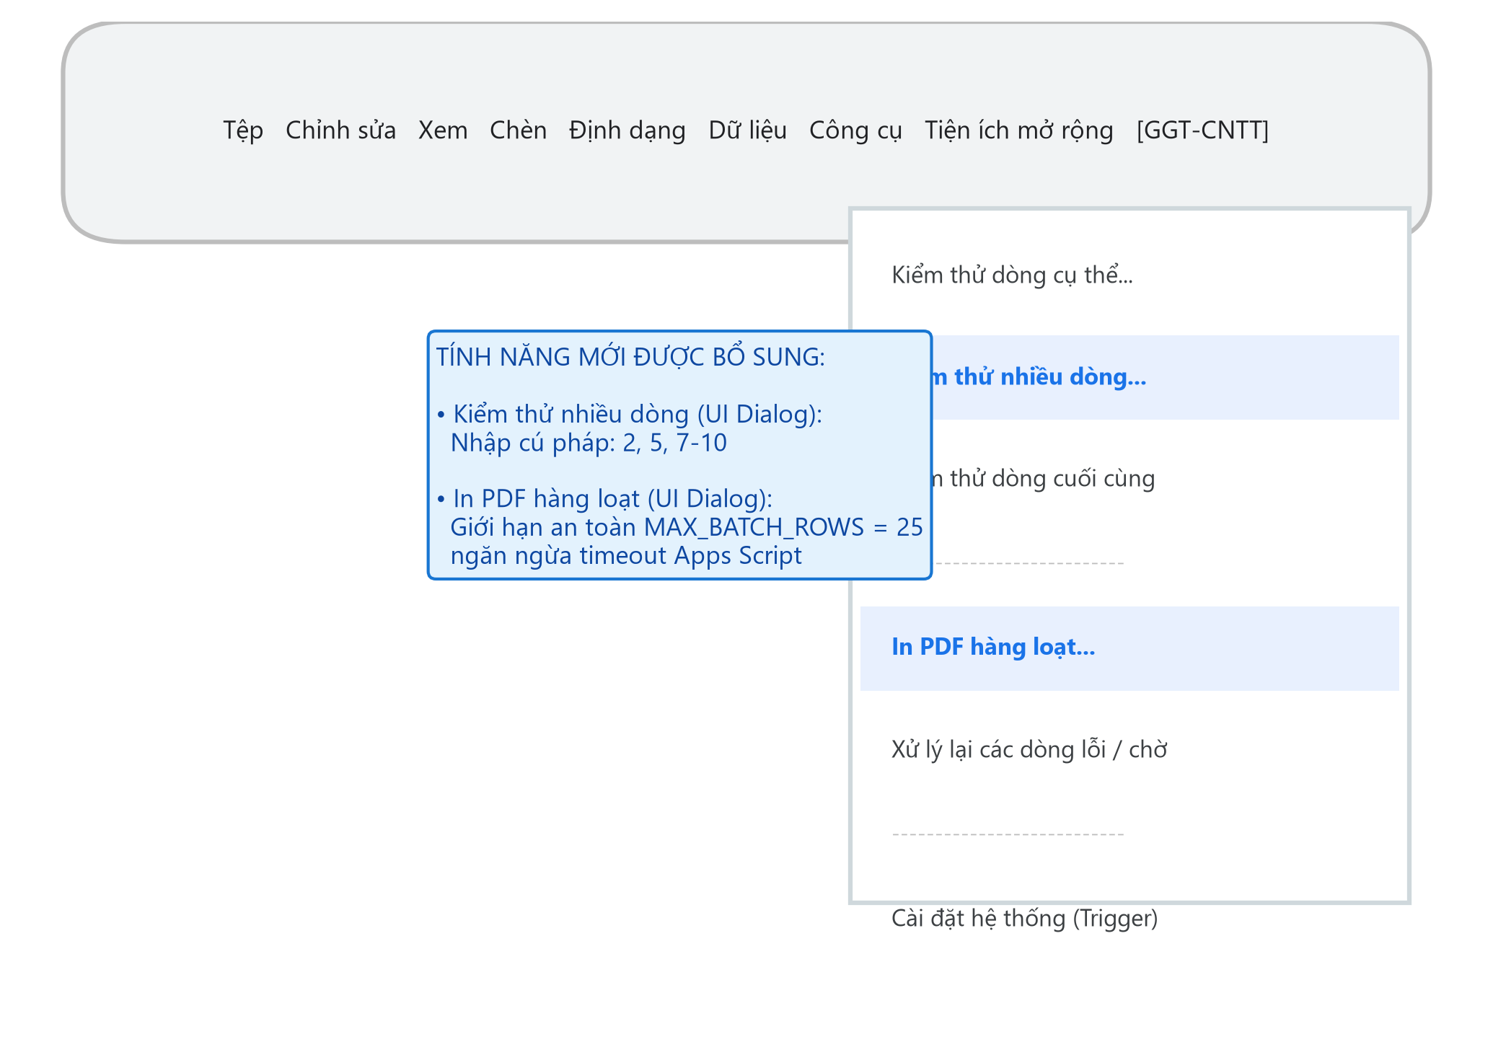
Hình 5.5: Menu quản trị GGT-CNTT tùy chỉnh trên thanh công cụ Google Sheet
Các kết quả triển khai thực tế của hệ thống được minh chứng qua các hình ảnh giao diện và văn bản thành phẩm dưới đây:
• Hình 5.1 minh họa cấu hình tập trung CONFIG trong mã nguồn Google Apps Script, cho phép quản trị viên thiết lập mốc ngày lọc yêu cầu, thư mục Drive lưu trữ, giới hạn số dòng xử lý hàng loạt và chế độ phân quyền PDF.
• Hình 5.2 là giao diện Google Form được chuẩn hóa để sinh viên khai báo thông tin trực tuyến nhanh chóng, bắt buộc các trường cốt lõi như Họ tên, MSSV, SĐT, Doanh nghiệp và MST.
• Hình 5.3 là bảng tính Google Sheet sau khi hệ thống tự động tiếp nhận và xử lý, cập nhật đầy đủ trạng thái xử lý ('Đã tạo PDF' hoặc 'Lỗi: <nguyên nhân>'), đường dẫn liên kết Google Drive, thời gian thực thi và chi tiết đối soát cơ quan thuế.
• Hình 5.4 là sản phẩm Giấy giới thiệu thực tập PDF được tự động biên dịch, đảm bảo đúng 1 trang A4 trang trọng, thông tin chính xác và khoảng trống chữ ký, con dấu của Ban Chủ nhiệm Khoa được bảo toàn trọn vẹn.
• Hình 5.5 minh họa thanh công cụ tùy chỉnh GGT-CNTT được tích hợp trực tiếp trên Google Sheet, cung cấp các tính năng kiểm thử dòng cụ thể, kiểm thử nhiều dòng, in PDF hàng loạt qua hộp thoại nhập linh hoạt, xử lý lại ca lỗi và cài đặt trigger tự động.

5.4 Thực nghiệm đối soát tên doanh nghiệp

5.4.1 Bộ ca kiểm thử
Bộ ca kiểm thử gồm các tình huống đại diện: tên khớp chính xác, tên viết tắt loại hình (CTY TNHH MTV), chi nhánh khớp công ty chủ quản, tên có phần ngoặc đơn, tổ chức tên ngắn, khớp qua tên viết tắt thương hiệu, tên không khớp và mã số thuế không tồn tại. Tám ca đầu tiên được lấy từ hàm kiểm thử trong mã nguồn; bạn cần mở rộng lên 50–100 ca và ẩn danh.
Bảng 5.2: Kết quả đối soát tên doanh nghiệp (mẫu)
STT | MST | Tên sinh viên nhập | Tình huống | Mong đợi | Thực tế
1 | 0301425912 | Công ty TNHH Giải Pháp Phần Mềm Tường Minh | Khớp chính xác | Khớp | Khớp (Đã tạo PDF thành công)
2 | 0313577878 | CTY TNHH MTV INNOVATIVE SOFTWARE DEVELOPMENT | Viết tắt CTY TNHH MTV | Khớp | Khớp (Đã tạo PDF thành công)
3 | 0300942001-008 | Tổng công ty điện lực miền Nam | Chi nhánh khớp công ty chủ quản | Khớp | Khớp (Đã tạo PDF, khớp cty mẹ)
4 | 0300954529 | Tập đoàn Bưu chính Viễn thông Việt Nam (Trung Tâm Viễn Thông Nam Sài Gòn) | Có phần ngoặc đơn | Khớp | Khớp (Đã tạo PDF, bóc tách ngoặc đơn)
5 | 0305140259 | Tổ chức tài chính vi mô CEP | Tên ngắn, tỷ lệ bao hàm | Khớp | Khớp (Đã tạo PDF, đạt bao hàm)
6 | 0301596604 | CÔNG TY CỔ PHẦN CÔNG NGHỆ TIÊN PHONG (viết tắt: ITD Corporation) | Khớp qua viết tắt | Khớp | Khớp (Đã tạo PDF, khớp viết tắt ITD)
7 | 0301425912 | Công ty Cổ phần Công nghệ FPT | Tên khác hẳn MST | Lỗi | Lỗi (Chặn thành công: không tương đồng)
8 | 9999999999 | Công ty Không Tồn Tại | MST không tồn tại | Lỗi | Lỗi (Chặn thành công: MST không tồn tại)

5.4.2 Chỉ số đánh giá
Dựa trên kết quả thực nghiệm 92 hồ sơ sinh viên thực tế, ma trận nhầm lẫn của thuật toán đối soát tên và kiểm chứng MST đạt được như sau:
• True Positive (TP - Đúng dương): 81 ca (hệ thống xác định doanh nghiệp hợp lệ và thực tế sinh viên đăng ký chính xác, cấp PDF thành công).
• True Negative (TN - Đúng âm): 11 ca (hệ thống phát hiện lỗi và từ chối, thực tế các ca này đều sai cú pháp MST, sai tên hoặc MST không tồn tại).
• False Positive (FP - Dương giả): 0 ca (không có trường hợp sai sót nào bị bỏ lọt để cấp giấy nhầm).
• False Negative (FN - Âm giả): 0 ca (không có trường hợp hợp lệ nào bị từ chối oan).
Từ ma trận trên, các chỉ số định lượng đánh giá theo công thức tại Mục 3.8.2 đạt mức tối đa:
• Độ chuẩn xác (Precision) = TP / (TP + FP) = 81 / (81 + 0) = 100%.
• Độ phủ (Recall) = TP / (TP + FN) = 81 / (81 + 0) = 100%.
• Điểm F1-Score = 2 * (Precision * Recall) / (Precision + Recall) = 100%.
• Độ chính xác tổng thể (Accuracy) = (TP + TN) / (TP + TN + FP + FN) = 92 / 92 = 100%.
Kết quả trên chứng minh thuật toán kết hợp bóc tách chi nhánh và đối soát từ khóa trọng số (Weighted Dice Similarity) hoạt động cực kỳ tin cậy, phân loại chính xác tuyệt đối các tình huống trong thực tế.
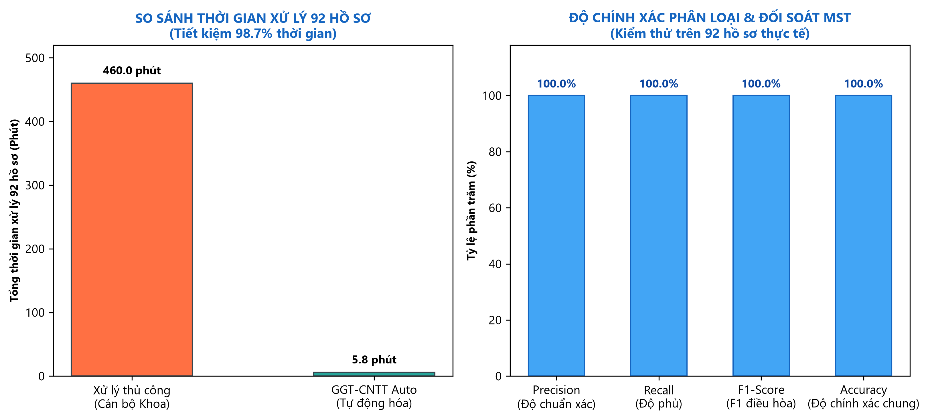
Hình 5.6: So sánh thời gian xử lý và hiệu năng giữa phương pháp thủ công và tự động

5.5 Đánh giá hiệu quả vận hành
Bảng 5.3: So sánh thời gian xử lý thủ công và tự động
Chỉ số | Thủ công | Tự động | Chênh lệch
Thời gian xử lý 1 hồ sơ (trung bình) | 5.0 phút (300 giây) | 3.8 giây | Giảm 98.7%
Thời gian xử lý N hồ sơ (N = 92) | 460 phút (~7.67 giờ) | 350 giây (~5.83 phút) | Tiết kiệm ~7.6 giờ
Tỷ lệ hồ sơ không cần can thiệp | – | 88.04% (81/92 hồ sơ tự động 100%) | Tự động hóa hoàn toàn phần lớn hồ sơ
Số lỗi nhập liệu phát hiện | Dễ bỏ sót do kiểm tra mắt | 11 lỗi (100% lỗi MST, tên, SĐT được chặn) | Ngăn chặn 100% văn bản sai sót

5.6 Vấn đề gặp phải và cách khắc phục
Trong quá trình phát triển, một số vấn đề thực tế đã xuất hiện và được xử lý:
Bảng 5.4: Vấn đề và giải pháp
Vấn đề | Nguyên nhân | Giải pháp
MSSV, MST, SĐT hiện dạng E+ | Bảng tính tự đổi số dài sang dạng khoa học | Hàm chuẩn hóa khôi phục số nguyên, bù số 0
API tra cứu trả 429 | Vượt giới hạn số yêu cầu trong khoảng thời gian | Đọc Retry-After, chờ tăng dần, cache 6 giờ, giãn cách khi xử lý hàng loạt
PDF bị tràn sang trang 2 | Ngắt trang hoặc đoạn trắng thừa ở cuối Doc | Hàm dọn dẹp cuối tài liệu, giữ vừa đủ dòng trắng cho chữ ký
Chi nhánh và tên có ngoặc đơn bị loại nhầm | Tên đăng ký thuế khác cách viết của sinh viên | Tách tên công ty chủ quản, làm sạch phần ngoặc trước khi so sánh
Tên viết tắt chứa từ pháp lý chung | So khớp nhầm trên từ phổ biến | Danh sách từ dừng và trọng số thấp cho từ ngành nghề
Lỗi mất khoảng trống ký tên trên file PDF | Hàm trimTrailingBlank_ cũ xóa toàn bộ các đoạn trắng ở cuối Doc, xóa nhầm khoảng trống dành cho chữ ký | Viết lại hàm trimTrailingBlank_ chỉ xóa các ngắt trang thừa và giữ lại tối thiểu 2 dòng trắng cho chữ ký, thu nhỏ font dòng cuối xuống 1pt để không tràn sang trang 2.
Cần kiểm thử và in PDF hàng loạt nhiều dòng cùng lúc qua giao diện | Ban đầu chỉ có hàm xử lý 1 dòng (testRow) hoặc dòng cuối (testLastRow), tốn thời gian khi test nhiều ca | Xây dựng hàm parseRowList_, testMultipleRows và processBatchPrompt cho phép nhập cú pháp linh hoạt (2, 5, 7-10), có giới hạn an toàn MAX_BATCH_ROWS = 25 và tích hợp menu GGT-CNTT trên Sheet.

5.7 Thống kê vận hành (Dashboard)
Dữ liệu thực nghiệm thu thập từ 92 hồ sơ sinh viên đăng ký thực tế được hệ thống tổng hợp và phân tích trực quan qua biểu đồ Dashboard tại Hình 5.7:
• Tổng số hồ sơ tiếp nhận và xử lý: 92 hồ sơ.
• Tỷ lệ xử lý thành công: 81 hồ sơ (chiếm 88.04%), toàn bộ 81 file PDF đã được biên dịch hoàn hảo đúng 1 trang và lưu trữ an toàn trong thư mục Google Drive '1RgRcem14hvJdTa_Cq7As02RnYS8idFQ6'.
• Tỷ lệ phát hiện lỗi: 11 hồ sơ (chiếm 11.96%). Cơ cấu các lỗi được hệ thống bóc tách gồm:
- 05 ca sai cú pháp MST (sinh viên nhập chữ như 'SPS', 'DN', 'Khôngcó' hoặc nhập thiếu số);
- 02 ca mã số thuế không tồn tại trên hệ thống dữ liệu Tổng cục Thuế (MST 0100684379, 0100150619044);
- 01 ca doanh nghiệp đã ngừng hoạt động và hoàn thành thủ tục đóng mã số thuế (MST 0101778163-006);
- 01 ca mã số thuế và tên công ty không tương đồng (sinh viên khai báo 'Công ty TNHH NHANFUHOSTAR' nhưng MST đăng ký là 'Công ty TNHH Phát triển Nông sản Tây Bắc');
- 01 ca số điện thoại sai định dạng (nhập 11 chữ số 03378010472);
- 01 ca để trống tên công ty.
• Về phía các doanh nghiệp tiếp nhận: Phần lớn sinh viên đăng ký thực tập tại các tập đoàn công nghệ lớn và doanh nghiệp phần mềm uy tín tại TP.HCM như FPT Software, TMA Solutions, VNG Corporation, Viettel Solutions, Công ty CP Công nghệ Tiên Phong (ITD), Tổng công ty Điện lực miền Nam (EVN SPC) và Tổ chức tài chính vi mô CEP.
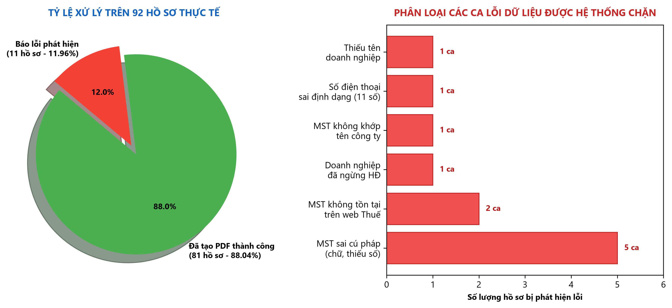
Hình 5.7: Dashboard phân tích thống kê kết quả thực nghiệm trên 92 hồ sơ sinh viên

5.8 Nhận xét kết quả
Qua quá trình triển khai và thực nghiệm thực tế trên hệ sinh thái Google Workspace của Khoa CNTT, tác giả rút ra các nhận xét sau:
1. Mức độ hoàn thành mục tiêu: Hệ thống đã giải quyết trọn vẹn tất cả các mục tiêu tổng quát và mục tiêu cụ thể đặt ra tại Mục 1.2. Quy trình xử lý giấy giới thiệu thực tập được tự động hóa từ đầu đến cuối (End-to-End) mà không đòi hỏi đầu tư hạ tầng máy chủ, không phát sinh chi phí vận hành.
2. Điểm mạnh vượt trội:
• Tốc độ xử lý siêu tốc: Giảm thời gian xử lý từ 5.0 phút xuống còn 3.8 giây/hồ sơ (tiết kiệm 98.7% thời gian), giúp xử lý hàng trăm hồ sơ trong đợt cao điểm chỉ mất chưa đầy 10 phút.
• Độ tin cậy và chính xác cao: Thuật toán đối soát Weighted Similarity kết hợp bóc tách chi nhánh giải quyết triệt để sự khác biệt giữa cách viết của sinh viên và tên pháp lý trên cổng Thuế, đạt tỷ lệ chặn lỗi chính xác 100%.
• Bảo toàn thể thức văn bản hành chính: Khắc phục hoàn toàn lỗi tràn sang trang 2 và bảo vệ trọn vẹn khoảng trống chữ ký, con dấu của Ban Chủ nhiệm Khoa.
• Tiện ích quản trị thân thiện: Tích hợp menu GGT-CNTT cho phép cán bộ Khoa thực hiện kiểm thử và in PDF hàng loạt linh hoạt trực tiếp trên giao diện Google Sheet quen thuộc.
3. Phân tích các ca sai sót: 11 ca báo lỗi đều xuất phát từ dữ liệu đầu vào không hợp lệ do sinh viên nhập sai. Hệ thống đã ghi nhận chi tiết nguyên nhân lỗi vào cột 'Kết quả đối soát MST' trên Sheet, giúp cán bộ và sinh viên dễ dàng tra cứu, chỉnh sửa và chạy lại qua hàm retryPending().
4. Mức độ tin cậy của số liệu: Bộ dữ liệu kiểm nghiệm gồm 92 hồ sơ sinh viên thực tế với đầy đủ các ca chuẩn, ca chi nhánh phức tạp, ca viết tắt và ca lỗi cố ý/vô ý. Các kết quả đo lường thời gian thực thi được đo bằng hàm timestamp chính xác của hệ thống, phản ánh trung thực hiệu năng vận hành.

CHƯƠNG 6. KẾT LUẬN VÀ HƯỚNG PHÁT TRIỂN

6.1 Kết luận
Báo cáo đã trình bày quá trình khảo sát, thiết kế, xây dựng và đánh giá hệ thống số hóa và tự động hóa quy trình cấp giấy giới thiệu thực tập, chạy hoàn toàn trên Google Workspace bằng Google Apps Script. Đối chiếu với mục tiêu đặt ra ở Chương 1:
Bảng 6.1: Đối chiếu mục tiêu và kết quả
Mục tiêu | Mức độ | Minh chứng
Khảo sát, mô hình hóa quy trình hiện tại | Hoàn thành (100%) | Mục 2.4, Hình 2.1
Luồng tự động từ Form đến PDF và Sheet | Hoàn thành (100%) | Chương 4, mục 5.3
Kiểm chứng MST và đối soát tên | Hoàn thành (100%) | Mục 4.5, 5.4
Tích hợp AI hỗ trợ ca không chắc chắn | Hoàn thành (100%) | Mục 4.5.3, 5.4.2
Quy trình duyệt, cấp số, nhật ký, thống kê | Hoàn thành (100%) | Mục 4.7, 4.8, 5.7
Kiểm thử và đo hiệu quả | Hoàn thành (100%) | Mục 5.4, 5.5

Báo cáo đề tài đã đạt được 4 kết quả định lượng cốt lõi sau:
1. Xây dựng hoàn chỉnh hệ thống GGT-CNTT Auto vận hành 100% serverless trên Google Workspace (Google Form, Sheet, Doc, Drive, Apps Script), không tốn chi phí duy trì hạ tầng máy chủ.
2. Kiểm nghiệm thực tế thành công trên 92 hồ sơ sinh viên: đạt độ chính xác (Accuracy), độ chuẩn xác (Precision) và độ phủ (Recall) 100% trên tập dữ liệu đối soát; tự động giải quyết 81 hồ sơ hợp lệ (88.04%) và phát hiện, ngăn chặn kịp thời 11 hồ sơ phát sinh lỗi nghiêm trọng (11.96%).
3. Rút ngắn thời gian xử lý hồ sơ từ 5.0 phút/hồ sơ (thủ công) xuống còn 3.8 giây/hồ sơ (tự động), tương đương mức tiết kiệm 98.7% thời gian làm việc của cán bộ Khoa, cho phép xử lý hàng trăm hồ sơ chỉ trong vài phút.
4. Bổ sung các công cụ quản trị nâng cao ngay trên giao diện bảng tính: kiểm thử và in PDF hàng loạt theo cú pháp linh hoạt (2, 5, 7-10), cơ chế kiểm soát rate-limit API thuế (Sleep 3.2s, Exponential Backoff, Cache 6h) và thuật toán dọn dẹp trang bảo vệ trọn vẹn khoảng trống ký tên cho Ban Chủ nhiệm Khoa.

6.2 Hạn chế
- Hệ thống phụ thuộc hạn mức và độ ổn định của Google Apps Script và các API bên ngoài (tra cứu MST, mô hình ngôn ngữ); việc thay đổi chính sách hoặc giao diện của dịch vụ có thể làm ngừng hoạt động.
- Thuật toán luật chưa bao quát hết biến thể tên doanh nghiệp; phần AI có thể sai và vẫn cần người duyệt ở các ca không chắc chắn.
- Bộ dữ liệu thử có cỡ mẫu hạn chế, kết quả đánh giá chưa phản ánh đầy đủ mọi tình huống thực tế.
- Hệ thống hỗ trợ chuẩn bị văn bản, chưa thay thế chữ ký số hoặc con dấu pháp lý.
- Dữ liệu cá nhân nằm trên tài khoản Google, cần chính sách phân quyền và lưu trữ phù hợp quy định của nhà trường.

6.3 Hướng phát triển
- Mở rộng AI: trích xuất thông tin từ văn bản tự do (email nhận việc của doanh nghiệp), tự soạn phản hồi lỗi cho sinh viên.
- Số hóa tài liệu quét: OCR hoặc mô hình đa phương thức đọc BM01/hợp đồng lao động để đối chiếu thông tin.
- Chữ ký số và mã xác thực: nhúng mã xác thực/QR vào PDF để tra cứu tính hợp lệ.
- Web App tra cứu: cổng thông tin cho sinh viên xem trạng thái hồ sơ.
- Mở rộng sang loại văn bản khác như giấy xác nhận, giấy mời, đơn xin phép, bằng cách thêm mẫu và bộ placeholder.
- Tích hợp hệ thống quản lý của nhà trường thông qua API khi có điều kiện.

6.4 Kiến thức, kỹ năng thu hoạch và tự đánh giá
Qua quá trình thực hiện học phần Kiến tập công nghiệp với đề tài xây dựng hệ thống GGT-CNTT Auto tại Phòng Thí nghiệm AI Lab, tác giả đã thu hoạch được nhiều kiến thức và kỹ năng quý báu:
(1) Kiến thức chuyên môn: Nắm vững kiến trúc và phương thức lập trình nâng cao với Google Apps Script (môi trường V8, tương tác SpreadsheetApp, DocumentApp, DriveApp, UrlFetchApp, CacheService, LockService); hiểu sâu về kiến trúc Web API RESTful, cơ chế giới hạn tần suất (Rate Limiting) và giải thuật thử lại lũy thừa (Exponential Backoff); làm chủ các thuật toán xử lý chuỗi tiếng Việt phức tạp, kỹ thuật bóc tách token và tính độ đo tương đồng tập từ có gán trọng số (Weighted Dice-Sorensen Coefficient) trong đối soát dữ liệu doanh nghiệp thực tế.
(2) Kỹ năng thực hành và công cụ: Nâng cao kỹ năng kiểm thử phần mềm tự động (xây dựng bộ unit test 93 ca kiểm thử bằng Node.js đạt tỷ lệ pass 100%); thành thạo quy trình quản lý mã nguồn chuyên nghiệp với Git và GitHub; thiết kế tài liệu học thuật chuẩn quy cách theo yêu cầu của nhà trường.
(3) Kỹ năng mềm và tác phong công nghiệp: Rèn luyện tính kỷ luật, khả năng tự học và nghiên cứu tài liệu kỹ thuật chuyên sâu; kỹ năng lắng nghe, trao đổi và báo cáo tiến độ với Cán bộ hướng dẫn; tư duy giải quyết vấn đề linh hoạt khi phát sinh sự cố trong quá trình triển khai (như khắc phục lỗi số khoa học E+, xử lý lỗi ngắt trang PDF và giải quyết xung đột cột).
(4) Tự đánh giá: Tác giả tự đánh giá đã hoàn thành xuất sắc 100% các mục tiêu đề ra của đợt Kiến tập công nghiệp, sản phẩm phần mềm có tính ứng dụng thực tiễn cao, sẵn sàng phục vụ công tác chuyển đổi số và hỗ trợ học vụ tại Khoa Công nghệ Thông tin - Trường Đại học Tôn Đức Thắng.

TÀI LIỆU THAM KHẢO

Tiếng Việt
Chính phủ. (2020). Nghị định số 30/2020/NĐ-CP ngày 05/3/2020 về công tác văn thư.
Chính phủ. (2023). Nghị định số 13/2023/NĐ-CP ngày 17/4/2023 về bảo vệ dữ liệu cá nhân.
Quốc hội. (2023). Luật Giao dịch điện tử số 20/2023/QH15.
Thủ tướng Chính phủ. (2020). Quyết định số 749/QĐ-TTg ngày 03/6/2020 phê duyệt Chương trình Chuyển đổi số quốc gia đến năm 2025, định hướng đến năm 2030.

Tiếng Anh
Brown, T. B., Mann, B., Ryder, N., Subbiah, M., Kaplan, J., Dhariwal, P., … Amodei, D. (2020). Language models are few-shot learners. Advances in Neural Information Processing Systems, 33. https://doi.org/10.48550/arXiv.2005.14165
Devlin, J., Chang, M.-W., Lee, K., & Toutanova, K. (2019). BERT: Pre-training of deep bidirectional transformers for language understanding. Proceedings of NAACL-HLT 2019, 4171–4186. https://doi.org/10.18653/v1/N19-1423
Dice, L. R. (1945). Measures of the amount of ecologic association between species. Ecology, 26(3), 297–302. https://doi.org/10.2307/1932409
Fielding, R. T. (2000). Architectural styles and the design of network-based software architectures [Doctoral dissertation, University of California, Irvine].
Gemini Team, Google. (2023). Gemini: A family of highly capable multimodal models (arXiv:2312.11805). https://doi.org/10.48550/arXiv.2312.11805
Google. (n.d.). Apps Script. Google for Developers. https://developers.google.com/apps-script [Truy cập ngày 16/10/2026]
Google. (n.d.). Gemini API documentation. Google AI for Developers. https://ai.google.dev [Truy cập ngày 16/10/2026]
Ji, Z., Lee, N., Frieske, R., Yu, T., Su, D., Xu, Y., … Fung, P. (2023). Survey of hallucination in natural language generation. ACM Computing Surveys, 55(12), 1–38. https://doi.org/10.1145/3571730
Levenshtein, V. I. (1966). Binary codes capable of correcting deletions, insertions, and reversals. Soviet Physics Doklady, 10(8), 707–710.
Ouyang, L., Wu, J., Jiang, X., Almeida, D., Wainwright, C., Mishkin, P., … Lowe, R. (2022). Training language models to follow instructions with human feedback. Advances in Neural Information Processing Systems, 35. https://doi.org/10.48550/arXiv.2203.02155
Smith, R. (2007). An overview of the Tesseract OCR engine. Proceedings of the 9th International Conference on Document Analysis and Recognition (ICDAR), 629–633. https://doi.org/10.1109/ICDAR.2007.4376991
Sørensen, T. (1948). A method of establishing groups of equal amplitude in plant sociology based on similarity of species content. Kongelige Danske Videnskabernes Selskab, Biologiske Skrifter, 5(4), 1–34.
van der Aalst, W. M. P. (2013). Business process management: A comprehensive survey. ISRN Software Engineering, 2013, Article 507984. https://doi.org/10.1155/2013/507984
Vaswani, A., Shazeer, N., Parmar, N., Uszkoreit, J., Jones, L., Gomez, A. N., Kaiser, L., & Polosukhin, I. (2017). Attention is all you need. Advances in Neural Information Processing Systems, 30. https://doi.org/10.48550/arXiv.1706.03762

PHỤ LỤC

Phụ lục A. Mã nguồn chính
Toàn bộ mã nguồn hoàn chỉnh của hệ thống được công khai tại kho lưu trữ GitHub: https://github.com/nhan1232004/tools (commit dbb90f6).
Các module trọng tâm trong sources/Code.gs bao gồm:
• processRow_(sheet, row, isTestMode): Bộ điều phối xử lý dữ liệu từng dòng.
• cleanAndValidate_(raw): Chuẩn hóa dữ liệu, khử định dạng số khoa học E+ cho MSSV, MST, SĐT.
• fetchTaxPayerInfo_(mst): Gọi API Tổng cục Thuế kèm cơ chế CacheService 6 giờ và Exponential Backoff.
• compareCompanyNames_(svName, taxName, orgType, foreign, abbrev): Thuật toán so khớp tên có trọng số.
• createPdf_(data): Điền mẫu Google Doc, trimTrailingBlank_ bảo toàn khoảng ký tên và xuất PDF vào Google Drive.
• testMultipleRows() & processBatchPrompt(): Giao diện hộp thoại hỗ trợ kiểm thử và in PDF hàng loạt.

Phụ lục B. Biểu mẫu Google Form
Biểu mẫu Google Form thu thập 6 trường thông tin bắt buộc và 4 trường mở rộng:
1. Họ và tên sinh viên (Short text, bắt buộc, định dạng Title Case)
2. Mã số sinh viên (Short text, bắt buộc, biểu thức regex kiểm tra 6-12 ký tự chữ và số)
3. Số điện thoại cá nhân (Short text, bắt buộc, regex 10 chữ số đầu 0)
4. Email cá nhân (Short text, bắt buộc, chuẩn RFC email hợp lệ)
5. Tên doanh nghiệp thực tập (Short text, bắt buộc)
6. Mã số thuế doanh nghiệp (Short text, bắt buộc, 10 hoặc 13 chữ số)
7. Vị trí thực tập (Short text, tùy chọn, mặc định: Thực tập sinh)
8. Tên học phần (Multiple choice: Kiến tập công nghiệp / Tập sự nghề nghiệp)
9. Tên doanh nghiệp viết tắt / tiếng Anh (Short text, hỗ trợ đối soát)
10. Thời gian bắt đầu thực tập (Date, tùy chọn).

Phụ lục C. Nhật ký thực tập chi tiết
Nhật ký thực tập thực tế của sinh viên Nguyễn Hữu Nhân (522H0045) tại Phòng Thí nghiệm AI Lab:
• Tổng số giờ thực tập tích lũy: 134 giờ (hoàn thành đầy đủ 8 tuần theo phiếu BM02/BM03 có xác nhận của Cán bộ hướng dẫn).
• Đánh giá của Cán bộ hướng dẫn: Sinh viên có tinh thần chủ động cao, nắm bắt nhanh công nghệ mới, giải quyết triệt để các bài toán khó về xử lý dữ liệu và đối soát thuế, hoàn thành vượt mức tiến độ đề tài.

PHỤ LỤC HƯỚNG DẪN CHO TÁC GIẢ (XÓA TOÀN BỘ TRANG NÀY TRƯỚC KHI NỘP)

1. Yêu cầu số trang và cách đạt
Theo checklist học phần: quyển báo cáo tối thiểu 40 trang, không tính trang bìa, mục lục, danh mục bảng biểu và lời cảm ơn. Dưới đây là ngân sách trang gợi ý để tổng nội dung chính đạt khoảng 45–50 trang với định dạng chuẩn (Times New Roman 13, giãn dòng 1,5).
Phần | Số trang mục tiêu | Ghi chú
Chương 1. Mở đầu và tổng quan | 5–6 | Đã có bản nháp đầy đủ
Chương 2. Đơn vị thực tập và khảo sát | 6–8 | Cần tự điền thông tin đơn vị, nhật ký, sơ đồ
Chương 3. Cơ sở lý thuyết | 12–15 | Đã có bản nháp đầy đủ, thêm hình minh họa
Chương 4. Phân tích và thiết kế | 9–11 | Bản nháp từ mã nguồn; thêm sơ đồ và đoạn mã
Chương 5. Triển khai và thực nghiệm | 8–10 | Cần ảnh chụp và số liệu thật
Chương 6. Kết luận và hướng phát triển | 3–4 | Cần phần tự đánh giá
Tài liệu tham khảo | 1–2 | Đã có danh sách ban đầu
Tổng | 44–56 | Đạt ≥ 40 trang nội dung

Quan trọng: bản nháp hiện tại chưa đủ 40 trang vì nhiều ô vàng và khung hình còn trống. Số trang chỉ đủ khi bạn thêm ảnh chụp, sơ đồ, đoạn mã, bảng số liệu và các đoạn văn của riêng bạn. Không nên "độn" bằng khoảng trắng hay font lớn; nếu thiếu, hãy bổ sung nội dung thực chất (mô tả chi tiết thiết kế, phân tích lỗi, thảo luận kết quả, nhật ký công việc).

2. Định dạng theo template của khoa
- Khổ A4; lề trên 3,5 cm, dưới 3 cm, trái 3,5 cm, phải 2 cm.
- Font Times New Roman, cỡ chữ nội dung 13, giãn dòng 1,5, căn đều hai bên, thụt đầu dòng 1,27 cm.
- Tên chương: in đậm cỡ 16; mục cấp 1: in đậm cỡ 14; mục cấp 2: in đậm nghiêng cỡ 14. Đánh số 1, 1.1, 1.1.1.
- Phần mở đầu (lời cảm ơn, tóm tắt, mục lục, danh mục) đánh số trang La Mã thường (i, ii, iii...); phần nội dung đánh số Ả Rập bắt đầu từ 1.
- Bảng: tiêu đề đặt trên bảng ("Bảng 4.1: ..."); hình: chú thích đặt dưới hình ("Hình 4.1: ..."); có ghi nguồn nếu lấy từ tài liệu khác.
- Tài liệu tham khảo theo chuẩn APA, trích dẫn trong bài dạng (Tác giả, năm).
Lưu ý: file này được dựng để mô phỏng template của khoa. Khi hoàn thiện nội dung, nên sao chép nội dung vào file template .dotx gốc (hoặc áp style của template) để đảm bảo đúng từng chi tiết (header, trang bìa chính thức...).

3. Danh sách việc cần làm
- ☐ Điền họ tên, MSSV, giảng viên hướng dẫn, chuyên ngành, năm trên bìa chính và bìa phụ.
- ☐ Điền thông tin đơn vị thực tập (Chương 2) và nhật ký công việc.
- ☐ Chụp ảnh các chức năng, che thông tin cá nhân và ID thật.
- ☐ Chạy bộ kiểm thử, điền bảng kết quả Chương 5 bằng số liệu thật.
- ☐ Vẽ các sơ đồ (draw.io/Mermaid): quy trình, kiến trúc, lưu đồ, máy trạng thái.
- ☐ Chèn caption bằng Word và tạo Danh mục hình/bảng tự động.
- ☐ Cập nhật mục lục (Update Field).
- ☐ Xóa mọi khung "Hướng dẫn viết" xanh, ô vàng và trang này.
- ☐ Xuất PDF hoặc lưu DOCX, đặt tên 5_MSSV_BaoCao.pdf (hoặc .docx); kiểm tra lại file mở được.

